ĐẠI HỌC TRÀ VINH
TRƯỜNG KỸ THUẬT VÀ CÔNG NGHỆ

ISO 9001:2015

TRẦN VĂN SANG

XÂY DỰNG HỆ THỐNG PHÂN TÍCH DỮ LIỆU
VÀ DỰ ĐOÁN XU HƯỚNG VIDEO THỊNH HÀNH
TRÊN NỀN TẢNG YOUTUBE

KHÓA LUẬN TỐT NGHIỆP
NGÀNH CÔNG NGHỆ THÔNG TIN

VĨNH LONG, NĂM 2025

ĐẠI HỌC TRÀ VINH
TRƯỜNG KỸ THUẬT VÀ CÔNG NGHỆ

XÂY DỰNG HỆ THỐNG PHÂN TÍCH DỮ LIỆU
VÀ DỰ ĐOÁN XU HƯỚNG VIDEO THỊNH HÀNH
TRÊN NỀN TẢNG YOUTUBE

KHÓA LUẬN TỐT NGHIỆP
NGÀNH CÔNG NGHỆ THÔNG TIN

SINH VIÊN: TRẦN VĂN SANG
LỚP: DA21TTB
MSSV: 110121094
GVHD: THS. PHẠM THỊ TRÚC MAI

VĨNH LONG, NĂM 2025

LỜI CAM ĐOAN
Tôi xin cam đoan rằng toàn bộ nội dung trong khóa luận này là kết quả nghiên cứu và làm việc của riêng tôi, được thực hiện một cách trung thực, nghiêm túc và không sao chép từ bất kỳ nguồn nào mà không trích dẫn rõ ràng.
Các số liệu, kết quả và dẫn chứng được trình bày trong khóa luận đều được thu thập từ những nguồn tin cậy và có trích dẫn đầy đủ theo đúng quy định. Những kết quả nghiên cứu, phân tích trong khóa luận chưa từng được công bố trong bất kỳ công trình nào khác.
Tôi hoàn toàn chịu trách nhiệm trước pháp luật và nhà trường về tính trung thực, chính xác của nội dung khóa luận.

Vĩnh Long, ngày 22 tháng 01 năm 2026
Sinh viên thực hiện
(Ký & ghi rõ họ tên)

LỜI CẢM ƠN
Trước hết, tôi xin bày tỏ lòng biết ơn sâu sắc đến Cô Phạm Thị Trúc Mai đã tận tình chỉ bảo, định hướng và hỗ trợ tôi trong suốt quá trình thực hiện khóa luận. Sự hướng dẫn tận tâm của cô đã giúp tôi tích lũy thêm nhiều kiến thức và kinh nghiệm quý báu.
Tôi cũng xin gửi lời cảm ơn đến quý Thầy/Cô trong Khoa Công nghệ thông tin, Trường Kỹ thuật và Công nghệ đã truyền đạt kiến thức, tạo điều kiện thuận lợi và hỗ trợ tôi trong suốt quá trình học tập cũng như nghiên cứu.
Bên cạnh đó, tôi chân thành cảm ơn gia đình và bạn bè đã luôn đồng hành, động viên và khích lệ tinh thần để tôi có thể hoàn thành khóa luận này.
Xin trân trọng cảm ơn!
Vĩnh Long, ngày 22 tháng 01 năm 2026
Sinh viên thực hiện
(Ký & ghi rõ họ tên)

MỤC LỤC
CHƯƠNG MỞ ĐẦU 1
CHƯƠNG 1. TỔNG QUAN 3
1.1. Tổng quan về xu hướng video thịnh hành trên nền tảng Youtube 3
1.1.1 Khái niệm về video thịnh hành (Trending Video) 3
1.1.2 Các yếu tố ảnh hưởng đến việc một video trở thành thịnh hành 3
1.1.3 Vai trò và ứng dụng của việc phân tích xu hướng video 5
1.2. Tổng quan các nghiên cứu và công trình liên quan 6
1.3. Cách thức YouTube lựa chọn video trending 7
1.4. Các loại video trending trên YouTube 8
1.5. Ứng dụng của Django trong các dự án phân tích dữ liệu hiện nay 9
CHƯƠNG 2. NGHIÊN CỨU LÝ THUYẾT 11
2.1. Giới thiệu ngôn ngữ Python 11
2.1.1 Điểm mạnh của Python trong phân tích dữ liệu 11
2.1.2 Các thư viện Python phổ biến 12
2.2. Giới thiệu Django 16
2.2.1 Kiến trúc của Django 16
2.2.2 Các tính năng nổi bật của Django 18
2.2.3 Ứng dụng thực tế của Django 18
2.3. Giới thiệu Tailwind CSS 20
2.3.1 Tổng quan về Tailwind CSS 20
2.3.2 Một số class tiện ích trong Tailwind CSS 20
2.4. Khái niệm và vai trò của phân tích dữ liệu 24
2.4.1 Các loại phân tích dữ liệu 24
2.4.2 Vai trò của phân tích dữ liệu trong bối cảnh hiện nay 25
2.4.3 Phân tích dữ liệu trong lĩnh vực nội dung số và YouTube 25
2.5. Tổng quan về học máy 26
2.5.1 Phân loại học máy 26
2.5.2 Quy trình xây dựng mô hình học máy 27
2.6. Giới thiệu thuật toán XGBoost 30
2.6.1 Cơ sở lý thuyết thuật toán XBoost 30
2.6.2 Quy trình huấn luyện 31
2.6.3 Đặc điểm của XGBoost 31
2.7. Thu thập dữ liệu từ YouTube thông qua API 32
2.7.1 Giới thiệu về YouTube Data API v3 32
2.7.2 Quy trình gọi API và giới hạn tài nguyên 34
2.7.3 Xử lý dữ liệu từ API 37
CHƯƠNG 3. HIỆN THỰC HOÁ NGHIÊN CỨU 41
3.1. Xác định yêu cầu bài toán 41
3.1.1 Dữ liệu đầu vào 41
3.1.2 Kết quả đầu ra 41
3.1.3 Yêu cầu chức năng của hệ thống 42
3.1.4 Các ràng buộc và lưu ý 42
3.2. Thu thập dữ liệu 42
3.2.1 Nguồn dữ liệu 42
3.2.2 Mục tiêu của bước thu thập 43
3.2.3 Cấu trúc dữ liệu đã thu thập 44
3.2.4 Lưu trữ dữ liệu 45
3.3. Tiền xử lý dữ liệu 46
3.3.1 Kiểm tra và làm sạch dữ liệu 46
3.3.2 Chuẩn hóa dữ liệu định dạng 46
3.3.3 Kết quả sau khi tiền xử lý dữ liệu 46
3.4. Mô hình dự đoán đề xuất (XGBoost) 47
3.4.1 Trực quan hóa mối quan hệ giữa các biến 47
3.4.2 Chia tập dữ liệu huấn luyện và kiểm thử 49
3.4.3 Tối ưu tham số của mô hình 49
3.4.4 Tối ưu ngưỡng phân loại 50
3.4.5 Huấn luyện mô hình 50
3.5. Cài đặt Tailwind CSS và Django 56
3.5.1 Yêu cầu hệ thống 56
3.5.2 Các bước cài đặt 56
3.6. Phác thảo giao diện 60
3.6.1 Phác thảo giao diện chung ở tất cả các trang 60
3.6.2 Phác thảo giao diện Trang chủ 62
3.6.3 Phác thảo giao diện trang Dự đoán 63
3.6.4 Phác thảo giao diện Top trending 64
3.6.5 Phác thảo giao diện Tài khoản 65
3.7. Mô hình hệ thống 66
CHƯƠNG 4. KẾT QUẢ THỰC NGHIỆM 68
4.1. Hệ thống Trang chủ / Dashboard chính 68
4.2. Hệ thống Dự đoán xu hướng video 69
4.3. Hệ thống Top 50 video trending 70
4.4. Hệ thống Thông tin tài khoản 71
CHƯƠNG 5. KẾT LUẬN VÀ HƯỚNG PHÁT TRIỂN 73
5.1. Kết luận về đề tài 73
5.2. Hạn chế và khó khăn 74
5.3. Hướng phát triển 75
DANH MỤC TÀI LIỆU THAM KHẢO 76

NHẬN XÉT
(Của giảng viên hướng dẫn trong đồ án, khóa luận của sinh viên)

………………………………………………………………………………………………………………………………………………………………………………………………………………………………………………………………………………………………………………………………………………………………………………………………………………………………………………………………………………………………………………………………………………………………………………………………………………………………………………………………………………………………………………………………………………………………………………………………………………………………………………………………………………………………………………………………………………………………………………………………………………………………………………………………………………………………………………………………………………………………………………………………………………………………………………………………………………………………………………………………………………………………………………………………………………………………………………………………………………………………………………………………………………………………………………………………………………………………………………………………………………………………………………………………………………………………………………………………………………………………………………………………………………………………………………………………………………………………………………………………………………………………………………………………………………………………………………………………………………………………………………………………………………………………………………………………………………………………………………………………………………………………………………………………………………………………………………………………………………………………………………………………………………………………………………………………………………………………………………………………………………………………
Giảng viên hướng dẫn
(Ký & ghi rõ họ tên)
UBND TỈNH VĨNH LONG CỘNG HOÀ XÃ HỘI CHỦ NGHĨA VIỆT NAM
TRƯỜNG ĐẠI HỌC TRÀ VINH Độc lập – Tự do – Hạnh Phúc

BẢN NHẬN XÉT KHÓA LUẬN TỐT NGHIỆP
(Dành cho người hướng dẫn)

Họ và tên sinh viên: Trần Văn Sang MSSV: 110121094
Ngành: Công nghệ thông tin Khóa: 2021 - 2025
Tên đề tài: Xây dựng hệ thống phân tích dữ liệu và dự đoán xu hướng video thịnh hành trên nền tảng Youtube.
Họ và tên Giáo viên hướng dẫn: Phạm Thị Trúc Mai
Chức danh: Giảng viên Học vị: Thạc sĩ
NHẬN XÉT
1. Nội dung đề tài

2. Ưu điểm:

3. Khuyết điểm:

4. Điểm mới đề tài:

5. Giá trị hiện thực trên đề tài:

6. Đề nghị chỉnh sủa bổ sung:

7. Đánh giá:

Vĩnh Long, ngày 22 tháng 01 năm 2026
Giảng viên hướng dẫn
(Ký & ghi rõ họ tên)

NHẬN XÉT
(Của giảng viên chấm trong đồ án, khóa luận của sinh viên)

……………………………………………………………………………………………………………………………………………………………………………………………………………………………………………………………………………………………………………………………………………………………………………………………………………………………………………………………………………………………………………………………………………………………………………………………………………………………………………………………………………………………………………………………………………………………………………………………………………………………………………………………………………………………………………………………………………………………………………………………………………………………………………………………………………………………………………………………………………………………………………………………………………………………………………………………………………………………………………………………………………………………………………………………………………………………………………………………………………………………………………………………………………………………………………………………………………………………………………………………………………………………………………………………………………………………………………………………………………………………………………………………………………………………………………………………………………………………………………………………………………………………………………………………………………………………………………………………………………………………………………………………………………………………………………………………………………………………………………………………………………………………………………………………………………………………………………………………………………………………………………………………………………………………………………………………………………………………………………………………………………………………………………………
Giảng viên hướng dẫn
(Ký & ghi rõ họ tên)

UBND TỈNH VĨNH LONG CỘNG HOÀ XÃ HỘI CHỦ NGHĨA VIỆT NAM
TRƯỜNG ĐẠI HỌC TRÀ VINH Độc lập – Tự do – Hạnh Phúc

BẢN NHẬN XÉT KHÓA LUẬN TỐT NGHIỆP
(Dành cho cán bộ chấm đồ án, khóa luận)

Họ tên người nhận xét:
Chức danh: ……………………………………… Học vị:
Chuyên ngành:
Cơ quan công tác:
Họ và tên sinh viên: Trần Văn Sang MSSV: 110121094
Tên đề tài đồ án, khóa luận tốt nghiệp: Xây dựng hệ thống phân tích dữ liệu và dự đoán xu hướng video thịnh hành trên nền tảng Youtube.
Ý KIẾN NHẬN XÉT
1. Nội dung

2. Điểm mới các kết quả của đồ án, khóa luận:

3. Ứng dụng thực tế:

II. CÁC VẤN ĐỀ CẦN LÀM RÕ
(Các câu hỏi của giáo viên phản biện)

III. KẾT LUẬN
(Ghi rõ đồng ý hay không đồng ý cho bảo vệ đồ án khóa luận tốt nghiệp)

Vĩnh Long, ngày 22 tháng 01 năm 2025
Người nhận xét
(Ký & ghi rõ họ tên)

DANH MỤC CHỮ VIẾT TẮT

Viết tắt | Ý nghĩa
API | Application Programming Interface
AUC | Area Under the Curve
CMS | Content Management System
CPU | Central Processing Unit
CTR | Click Through Rate
CSRF | Cross-Site Request Forgery
CRUD | Create, Read, Update, Delete
CSS | Cascading Style Sheets
CSV | Comma-Separated Values
DTL | Django Template Language
DBSCAN | Density-Based Spatial Clustering of Applications with Noise
GPU | Graphics Processing Unit
EPS | Encapsulated PostScript
HTML | HyperText Markup Language
JSON | JavaScript Object Notation
MAE | Mean Absolute Error
MVT | Model - View - Template
MV | Music Video
NLP | Natural Language Processing
ORM | Object-Relational Mapping
Viết tắt | Ý nghĩa
PNG | Portable Network Graphics
PDF | Portable Document Format
RMSE | Root Mean Squared Error
ROC-AUC | Receiver Operating Characteristic - Area Under the Curve
SEO | Search Engine Optimization
SVG | Scalable Vector Graphics
SQL | Structured Query Language
SVM | Support Vector Machine
SVR | Support Vector Regression
URL | Uniform Resource Locator
UTC | Coordinated Universal Time
XSS | Cross-Site Scripting
XGBoost | Extreme Gradient Boosting

DANH MỤC BẢNG BIỂU
Bảng 2.1 Mức độ tiêu tốn quota 36
Bảng 3.1 Bảng kết quả huấn luyện thuật toán XGBoost 52
Bảng 3.2 Kết quả Classification Report 54

DANH MỤC HÌNH ẢNH
Hình 1.1 Các video thịnh hành trên nền tảng Youtube 3
Hình 3.1 Kết quả sau khi thu thập dữ liệu 44
Hình 3.2 Biểu đồ Heatmap biểu thị mức độ tương quan giữa các đặc trưng 48
Hình 3.3 Quá trình huấn luyện mô hình XGBoost 51
Hình 3.4 Ma trận nhầm lẫn 55
Hình 3.5 Phác thảo giao diện chung cho tất cả các trang 60
Hình 3.6 Phác thảo giao diện Trang chủ 62
Hình 3.7 Phác thảo giao diện trang Dự đoán 63
Hình 3.8 Phác thảo giao diện trang Top trending 64
Hình 3.9 Phác thảo trang Tài khoản 65
Hình 3.10 Mô hình hệ thống 66
Hình 4.1 Giao diện trang chủ 68
Hình 4.2 Giao diện dự đoán video xu hướng video 69
Hình 4.3 Giao diện top 50 videos trending trên nền tảng Youtube 70
Hình 4.4 Giao diện thông tin người dùng 71

CHƯƠNG MỞ ĐẦU

Lí do chọn đề tài
Trong bối cảnh hiện nay, sự phát triển mạnh mẽ của công nghệ thông tin, đặc biệt là các nền tảng mạng xã hội và chia sẻ video trực tuyến, đã làm thay đổi đáng kể cách thức con người tiếp nhận, trao đổi và lan truyền thông tin. YouTube là một trong những nền tảng phổ biến nhất trên thế giới, thu hút hàng tỷ lượt xem mỗi ngày. Việc phân tích dữ liệu từ YouTube không chỉ giúp hiểu rõ hơn về xu hướng giải trí và hành vi người dùng, mà còn mang lại giá trị ứng dụng thực tế cho nhiều lĩnh vực như marketing, truyền thông, và dự đoán thị hiếu.
Tuy nhiên, việc khai thác và phân tích dữ liệu khối lượng lớn từ YouTube đòi hỏi những công cụ, phương pháp và mô hình xử lý dữ liệu hiện đại. Vì vậy, lựa chọn nghiên cứu đề tài “Xây dựng hệ thống phân tích dữ liệu và dự đoán xu hướng video thịnh hành trên YouTube” không chỉ xuất phát từ tính cấp thiết và thực tiễn của vấn đề, mà còn nhằm góp phần ứng dụng kiến thức về khoa học dữ liệu, trí tuệ nhân tạo và phát triển web vào một sản phẩm mang tính thực tiễn cao.
Đối tượng nghiên cứu
Đối tượng nghiên cứu chính của đề tài là dữ liệu video trên nền tảng YouTube, đặc biệt tập trung vào các video thuộc danh mục Thịnh hành (trending). Các dữ liệu được quan tâm bao gồm: số lượt xem (views), lượt thích (likes), lượt bình luận (comments), tỉ lệ tương tác (engagement), từ khóa, thời điểm đăng tải, cũng như thông tin về kênh đăng video. Ngoài ra, đối tượng nghiên cứu còn bao gồm các mô hình và thuật toán học máy (machine learning) phục vụ cho việc phân tích và dự đoán xu hướng, cũng như các công cụ/framework hỗ trợ xử lý dữ liệu và xây dựng hệ thống.
Mục tiêu nghiên cứu
Mục tiêu tổng quát của đề tài là xây dựng một hệ thống có khả năng thu thập, phân tích và dự đoán xu hướng video thịnh hành trên YouTube. Hệ thống này không chỉ dừng lại ở việc hiển thị dữ liệu thô, mà còn cung cấp giá trị phân tích để hỗ trợ người dùng hoặc doanh nghiệp đưa ra các quyết định chiến lược.
Cụ thể, các mục tiêu chính bao gồm:
- Xây dựng một quy trình tự động thu thập và làm sạch dữ liệu từ YouTube Data API.
- Áp dụng các phương pháp xử lý dữ liệu và thuật toán học máy để phân tích đặc trưng, tìm ra các yếu tố ảnh hưởng đến mức độ phổ biến của video.
- Đề xuất và huấn luyện mô hình dự đoán nhằm dự báo khả năng một video trở thành xu hướng dựa trên các đặc trưng ban đầu.
- Xây dựng giao diện trực quan dưới dạng ứng dụng website giúp người dùng dễ dàng theo dõi, phân tích và khai thác dữ liệu.
Phương pháp nghiên cứu
Phương pháp thu thập dữ liệu: Sử dụng YouTube Data API v3 để tự động lấy dữ liệu về video trending và các thông tin liên quan. Dữ liệu thu thập sẽ được lưu trữ và quản lý trên file.
Phương pháp phân tích dữ liệu: Ứng dụng các thư viện Python như Pandas, NumPy để tiền xử lý dữ liệu, bao gồm việc xử lý dữ liệu thiếu, chuẩn hóa dữ liệu, và trích xuất đặc trưng quan trọng.
Phương pháp mô hình hóa và dự đoán: Áp dụng thuật toán học máy (machine learning) XGBoost để xây dựng và so sánh mô hình dự đoán xu hướng video. Kết quả sẽ được đánh giá dựa trên các chỉ số như Accuracy, Precision, Recall, F1-score.
Phương pháp xây dựng hệ thống: Kết hợp Django (backend) và Tailwind CSS (frontend) để phát triển một ứng dụng web trực quan, hỗ trợ hiển thị dữ liệu phân tích và kết quả dự đoán một cách trực quan, dễ sử dụng.
Phương pháp so sánh và đánh giá: Thực hiện so sánh kết quả mô hình với dữ liệu thực tế nhằm đánh giá độ chính xác, từ đó rút ra kết luận và đề xuất hướng cải tiến.

TỔNG QUAN

Tổng quan về xu hướng video thịnh hành trên nền tảng Youtube

Khái niệm về video thịnh hành (Trending Video)
Video thịnh hành trên YouTube là các video được hệ thống của YouTube lựa chọn và đề xuất ở mục Thịnh hành hoặc tương tự, dựa trên các tiêu chí như lượt xem, tốc độ tăng tương tác (views, likes, comments) và mức độ phổ biến tại từng khu vực/quốc gia. Các video này thường đạt con số ấn tượng trong thời gian ngắn, phản ánh xu hướng theo thời gian thực và đại diện cho những nội dung đang được người dùng quan tâm.
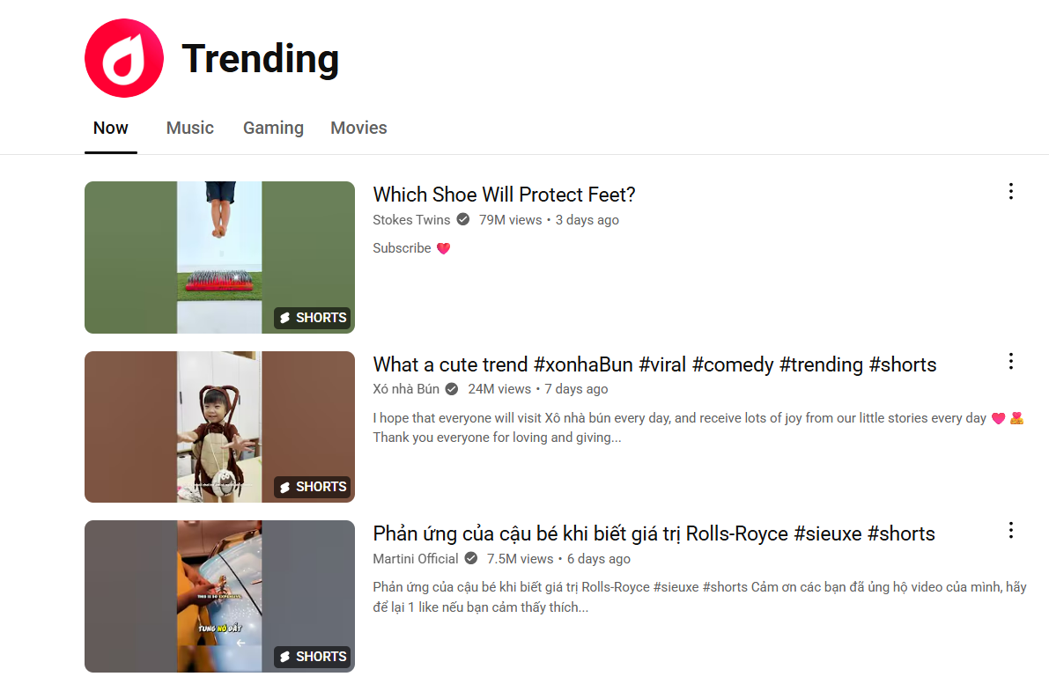
Hình 1.1 Các video thịnh hành trên nền tảng Youtube

Các yếu tố ảnh hưởng đến việc một video trở thành thịnh hành
Việc một video xuất hiện trong danh sách Thịnh hành trên YouTube không phải là ngẫu nhiên, mà là kết quả của một hệ thống đánh giá phức tạp dựa trên nhiều tiêu chí định lượng và định tính. Theo nghiên cứu từ các nguồn và các báo cáo từ nền tảng quản lý truyền thông, có thể tổng hợp một số yếu tố then chốt có ảnh hưởng lớn đến khả năng một video được YouTube đánh giá là có tiềm năng trending.
a. Lượt tương tác cao trong thời gian ngắn
Một trong những yếu tố quan trọng để YouTube xác định một video đang thu hút là tốc độ và khối lượng tương tác trong thời gian ngắn sau khi đăng tải. Các chỉ số này bao gồm lượt xem, lượt thích, bình luận và chia sẻ. Theo báo cáo từ Swydo, những video có tỷ lệ tương tác (engagement rate) trên 6% thường nhận được sự thúc đẩy từ thuật toán của YouTube, giúp tăng gấp đôi phạm vi tiếp cận hữu cơ trong vòng 48 giờ sau khi đăng tải [6].
b. Metadata của video (siêu dữ liệu)
Metadata - bao gồm tiêu đề, mô tả và thẻ đóng vai trò quan trọng trong việc xác định khả năng tiếp cận ban đầu của video trên YouTube. Việc tối ưu hóa metadata giúp hệ thống của YouTube dễ dàng phân loại và đề xuất video đến người xem phù hợp. Theo [1], việc tối ưu hóa tiêu đề, mô tả, thẻ và hình thu nhỏ có thể cải thiện đáng kể khả năng hiển thị của video trong kết quả tìm kiếm, video được đề xuất và các mục liên quan.
c. Tốc độ tăng trưởng tương tác ban đầu
Độ tăng trưởng tương tác ban đầu phản ánh mức độ bùng nổ của video trong giai đoạn đầu sau khi công bố. YouTube đặc biệt ưu tiên những video có đà tăng nhanh về lượt xem và tương tác trong vài giờ đầu tiên, vì nó cho thấy nội dung đang tạo được hiệu ứng lan truyền mạnh mẽ. Hệ thống sẽ so sánh sự tăng trưởng này với các video khác cùng thể loại và thời điểm để quyết định có nên đưa video vào danh sách trending hay không. Nói cách khác, một video có thể đạt một triệu lượt xem sau 10 ngày không bằng một video có 300.000 lượt xem chỉ trong 2 giờ đầu. Theo nghiên cứu [9], việc tối ưu hóa metadata như tiêu đề, mô tả và thẻ có thể tăng khả năng xuất hiện của video trong danh sách đề xuất lên đến 40% trong vòng 48 giờ đầu sau khi đăng tải.
d. Hành vi xem và phản hồi của người dùng
Ngoài số liệu thô, hành vi người xem cũng là chỉ số then chốt trong thuật toán xác định video trending. Các yếu tố như:
- Thời gian xem trung bình trên mỗi lượt hiển thị (watch time per impression) đo lường mức độ hấp dẫn của video.
- Tỷ lệ nhấp (click through rate - CTR) thể hiện khả năng thu hút người xem khi video xuất hiện dưới dạng thumbnail.
- Tỷ lệ duy trì người xem (audience retention) cho thấy bao nhiêu phần trăm người xem video đến cuối.
- Phản hồi cảm xúc của người dùng bao gồm lượt thích, không thích, tần suất chia sẻ và bình luận.
Thuật toán của YouTube đánh giá cao những video có thời gian xem trung bình dài (average watch time) và tỷ lệ nhấp chuột cao (CTR), vì chúng phản ánh nội dung thực sự có giá trị với người xem, thay vì chỉ thu hút sự chú ý bằng chiêu trò giật gân. Theo báo cáo từ [4], các video đạt được những chỉ số này có khả năng được thuật toán đẩy mạnh hơn, từ đó tăng cơ hội xuất hiện trong danh sách trending và các đề xuất video liên quan.

Vai trò và ứng dụng của việc phân tích xu hướng video
Trong thời đại dữ liệu số phát triển mạnh mẽ, việc theo dõi và phân tích xu hướng nội dung trên các nền tảng truyền thông như YouTube không chỉ mang lại lợi ích cho nền tảng mà còn mở ra nhiều cơ hội cho các nhà sáng tạo nội dung (content creators), doanh nghiệp quảng cáo, và các hệ thống hỗ trợ ra quyết định. Phân tích xu hướng video – đặc biệt là khả năng dự đoán một video có thể trở thành thịnh hành hay không – cung cấp các thông tin giá trị cho người dùng và các bên liên quan mà không cần can thiệp vào nội dung hoặc chiến lược sáng tạo của họ.
a. Tăng cường nhận thức và đánh giá hiệu quả nội dung
Hệ thống phân tích xu hướng cho phép người sáng tạo nội dung đánh giá khách quan về khả năng bứt phá của video ngay từ thời điểm đăng tải hoặc trong giai đoạn đầu vòng đời của video. Thay vì đề xuất cách thay đổi tiêu đề hay chỉnh sửa thumbnail, hệ thống đơn giản dự đoán xác suất video có thể lên xu hướng trong tương lai gần, dựa trên các đặc trưng đã có như lượt xem, tốc độ tương tác, thời gian đăng,… Điều này giúp các nhà sáng tạo hiểu rõ hơn về hiệu suất nội dung của họ theo hướng dữ liệu, từ đó rút ra kinh nghiệm cho các sản phẩm kế tiếp.
b. Công cụ hỗ trợ ra quyết định cho doanh nghiệp và nhà quảng cáo
Với các doanh nghiệp hoạt động trong lĩnh vực quảng cáo số (digital marketing), việc phát hiện sớm các video có tiềm năng trending là cơ hội để:
- Xác định kênh/creator có nội dung đang phát triển mạnh để hợp tác.
- Tối ưu hóa thời điểm và vị trí đặt quảng cáo.
- Nắm bắt các chủ đề đang thịnh hành trên thị trường để lên chiến dịch truyền thông phù hợp.
Do hệ thống đề xuất trong nghiên cứu này không can thiệp nội dung, nên việc áp dụng vào thực tiễn truyền thông là khách quan và không vi phạm nguyên tắc sáng tạo cá nhân.
c. Hỗ trợ các hệ thống gợi ý
Mặc dù YouTube đã có hệ thống đề xuất riêng rất phức tạp, nhưng các hệ thống học máy bên ngoài có thể sử dụng kết quả dự đoán trending như một đặc trưng đầu vào để cải thiện thuật toán đề xuất nội dung của mình - đặc biệt là các nền tảng giáo dục, báo chí, truyền hình kỹ thuật số hoặc ứng dụng xã hội khác có tích hợp YouTube API.
Ví dụ: Một nền tảng e-learning tích hợp video YouTube có thể ưu tiên giới thiệu các video học thuật đang có xu hướng phổ biến để giúp người học tiếp cận những tài nguyên được quan tâm nhất trong thời gian thực.

Tổng quan các nghiên cứu và công trình liên quan
Nhiều nghiên cứu đã đề xuất các mô hình học máy để dự đoán độ phổ biến hoặc xu hướng của video trên YouTube.
Một trong những phương pháp dự đoán độ phổ biến của video trực tuyến là sử dụng Support Vector Regression (SVR) kết hợp dữ liệu thời gian và các đặc trưng hình ảnh. Nghiên cứu [12] cho thấy mô hình SVR có khả năng mô hình hóa phi tuyến và hạn chế overfitting, từ đó cung cấp kết quả dự đoán chính xác và ổn định hơn. Thử nghiệm trên hơn 14.000 video từ YouTube và Facebook đã chứng minh hiệu quả của phương pháp này trong việc dự đoán lượt xem và mức độ phổ biến của video.
Trong [7] giới thiệu TrendLearner, một phương pháp dự đoán sớm xu hướng phổ biến của video do người dùng tạo ra dựa trên phân tích dữ liệu lịch sử. Phương pháp được xây dựng theo hai bước chính gồm trích xuất mẫu xu hướng từ các video cũ: hệ thống xác định các đặc trưng về lượt xem, lượt thích, bình luận, và tốc độ tăng trưởng ban đầu để tạo các mẫu xu hướng điển hình cho từng loại video và dự đoán chiều hướng phổ biến của video mới: dựa trên các mẫu xu hướng đã rút ra, mô hình TrendLearner đánh giá khả năng video mới trở thành trending, đồng thời tối ưu hóa sự cân bằng giữa độ chính xác dự đoán và mức độ quan tâm thực tế của người xem.
Richier đề xuất một quy trình dự báo lượt xem video trên YouTube kết hợp phân loại (classification) và dự báo tuyến tính (linear regression). Trong phương pháp này, các video được phân loại theo đặc trưng ban đầu như lượt xem, lượt thích, bình luận và tốc độ tăng trưởng, sau đó áp dụng mô hình tuyến tính để dự đoán số lượt xem trong tương lai. Thử nghiệm trên một tập dữ liệu thực từ YouTube cho thấy quy trình này giảm sai số trung bình dự đoán (mean error) so với các mô hình chuẩn trước đó, đồng thời cung cấp khả năng dự đoán ổn định cho các video mới được đăng tải. Phương pháp này cho phép các nhà phân tích nhận diện sớm những video có khả năng trở nên phổ biến và đưa ra các chiến lược đề xuất hoặc quảng bá hiệu quả hơn [14].

Cách thức YouTube lựa chọn video trending
Theo tài liệu chính thức từ YouTube Help, các video xuất hiện trong mục Trending không đơn thuần chỉ dựa vào tổng số lượt xem. Thay vào đó, YouTube sử dụng một hệ thống đánh giá đa chiều để lựa chọn các video có mức độ phổ biến và mức độ hấp dẫn cao trong một khoảng thời gian ngắn. YouTube sử dụng các tiêu chí sau:
Tốc độ tăng trưởng lượt xem: YouTube hiện sử dụng trang Trending Charts như một phần của hệ thống xác định video phổ biến. Theo thông tin từ [13] là hệ thống chọn video cho các biểu đồ thịnh hành dựa trên nhiều tín hiệu khác nhau, trong đó có số lượt xem và tốc độ tăng trưởng lượt xem (videos growing quickly) như là những nhân tố quan trọng. Video nào thu được lượt xem nhanh trong khoảng thời gian ngắn sẽ có ưu thế hơn so với video có cùng tổng lượt xem nhưng tăng trưởng chậm hơn.
Nguồn truy cập (traffic sources): YouTube xét đến việc lượt xem đến từ đâu – tìm kiếm, trang chủ, đề xuất, chia sẻ trên mạng xã hội,… nhằm đảm bảo rằng video nhận được sự quan tâm rộng rãi và tự nhiên từ cộng đồng.
Mức độ mới mẻ: Hệ thống ưu tiên các video mới đăng tải, thông thường trong vòng 24 đến 48 giờ, nhằm phản ánh kịp thời xu hướng nội dung hiện tại trên nền tảng.
Mức độ hấp dẫn nội dung (engagement signals): Các chỉ số như tỷ lệ click (CTR), thời gian xem trung bình (average watch time), tỷ lệ duy trì người xem (audience retention) và lượt thích/bình luận được sử dụng để đánh giá xem nội dung đó có đang thu hút người xem thực sự hay không.
Các yếu tố loại trừ (filtering criteria): Video có thể bị loại khỏi danh sách Trending nếu rơi vào các trường hợp như: Nội dung không phù hợp với chính sách cộng đồng của YouTube; Video có dấu hiệu spam hoặc sử dụng các phương pháp thao túng lượt xem, ví dụ: view bot, comment bot; Video quảng cáo trả phí, nội dung đã tài trợ mà không công khai minh bạch theo chính sách.
YouTube cũng lưu ý rằng hệ thống Trending không cá nhân hóa theo người dùng, mà là danh sách công khai hiển thị giống nhau cho tất cả người dùng trong cùng khu vực.

Các loại video trending trên YouTube
Không phải tất cả các video trending đều nằm chung một danh mục. YouTube phân chia danh sách trending theo nhiều chuyên mục khác nhau để phản ánh đặc trưng nội dung và đối tượng người xem. Một số loại trending nổi bật bao gồm:
- Trending hàng ngày (daily trending): Là danh sách video nổi bật nhất trong vòng 24 giờ tại từng quốc gia. Danh sách này cập nhật liên tục và không có giới hạn cụ thể về số lượng video.
- Top Music Videos: Liệt kê những video âm nhạc được xem nhiều nhất trong khoảng thời gian ngắn - bao gồm các MV mới phát hành, live sessions, hay video lyrics có tính lan truyền.
- Top Creators: Tập trung vào những nhà sáng tạo nội dung (youtube creators) có đóng góp lớn hoặc đang nổi bật trong cộng đồng tại thời điểm đó.
- Rising Creators: Một dạng công nhận dành cho các kênh mới nhưng có tốc độ tăng trưởng cao về lượt xem, đăng ký, tương tác.
Các danh mục này giúp hệ thống trending trở nên phong phú hơn, đồng thời tăng khả năng tiếp cận cho những nội dung không thuộc lĩnh vực giải trí đơn thuần, chẳng hạn như giáo dục, đời sống, hay tin tức.

Ứng dụng của Django trong các dự án phân tích dữ liệu hiện nay
Django đang được ứng dụng rộng rãi trong nhiều hệ thống phân tích dữ liệu trên thực tế, đặc biệt trong các doanh nghiệp và dự án học thuật. Một số mô hình ứng dụng tiêu biểu bao gồm:
- Dashboard phân tích dữ liệu (data analytics dashboards): Django được sử dụng để xây dựng các dashboard trực quan giúp hiển thị các biểu đồ, thống kê, kết quả phân tích thời gian thực. Khi kết hợp với thư viện như Chart.js, Plotly hoặc D3.js qua API, Django có thể truyền dữ liệu động đến frontend một cách hiệu quả.
- Hệ thống cảnh báo dự đoán (predictive alert systems): Nhiều hệ thống trong lĩnh vực tài chính, chăm sóc sức khỏe và truyền thông sử dụng Django để triển khai các mô hình cảnh báo dự đoán, ví dụ: phát hiện sớm nội dung viral, dự đoán rủi ro tài chính,... Django cho phép cấu hình hệ thống logic phía server và tích hợp các mô hình dự báo nhanh chóng.
- Cổng web học máy (machine learning web portals): Django thường được lựa chọn làm nền tảng cho các hệ thống cổng thông tin học máy, nơi người dùng có thể tải dữ liệu, chạy mô hình phân tích và xem kết quả trên web. Ví dụ: hệ thống phân loại văn bản, nhận diện hình ảnh, dự đoán thị trường, hay như chính đề tài này - dự đoán xu hướng video YouTube.

NGHIÊN CỨU LÝ THUYẾT

Giới thiệu ngôn ngữ Python
Python là một ngôn ngữ lập trình bậc cao, thông dịch, hướng đối tượng và có cú pháp đơn giản, dễ đọc. Kể từ khi ra mắt vào đầu những năm 1990, Python đã nhanh chóng phát triển và trở thành một trong những công cụ phổ biến nhất trong lĩnh vực phân tích dữ liệu (data analysis), khoa học dữ liệu (data science) và trí tuệ nhân tạo (artificial intelligence) [9].

Điểm mạnh của Python trong phân tích dữ liệu
Dễ học và dễ sử dụng: Python được thiết kế với cú pháp rõ ràng, dễ hiểu, gần giống với ngôn ngữ tự nhiên, giúp lập trình viên - đặc biệt là người mới bắt đầu - có thể nhanh chóng nắm bắt. Điều này giảm thiểu độ phức tạp khi viết các thuật toán xử lý dữ liệu, đồng thời tăng tốc độ phát triển dự án.
Hệ sinh thái thư viện mạnh mẽ: Python sở hữu một kho thư viện phong phú phục vụ cho toàn bộ quy trình phân tích dữ liệu:
- Xử lý và làm sạch dữ liệu: Pandas, NumPy.
- Phân tích và thống kê: SciPy, Statsmodels.
- Học máy: Scikit-learn, TensorFlow, PyTorch.
Trực quan hóa dữ liệu: Matplotlib, Seaborn, Plotly: Điều này giúp Python trở thành một nền tảng toàn diện, hỗ trợ từ giai đoạn tiền xử lý đến xây dựng và triển khai mô hình.
Tính linh hoạt và khả năng tích hợp cao: Python có thể dễ dàng tích hợp với nhiều công cụ và ngôn ngữ khác như SQL (kết nối và truy vấn cơ sở dữ liệu), R (xử lý thống kê), C/C++ (tăng tốc tính toán) hoặc Java (triển khai hệ thống). Điều này giúp Python có thể ứng dụng trong đa dạng môi trường, từ nghiên cứu khoa học đến sản xuất công nghiệp.
Hiệu suất và khả năng tối ưu hóa: Mặc dù là ngôn ngữ thông dịch, Python vẫn đạt hiệu suất cao trong xử lý dữ liệu nhờ các thư viện được tối ưu bằng ngôn ngữ bậc thấp như C hoặc Fortran. Ví dụ, NumPy sử dụng cấu trúc mảng nén và phép toán vector hóa, giúp giảm đáng kể thời gian xử lý dữ liệu so với vòng lặp thông thường.
Cộng đồng lớn và tài liệu hỗ trợ phong phú: Python có một cộng đồng người dùng rộng khắp trên toàn thế giới. Điều này đồng nghĩa với việc có rất nhiều tài liệu, khóa học, hướng dẫn và diễn đàn hỗ trợ miễn phí, giúp lập trình viên dễ dàng tìm kiếm giải pháp khi gặp vấn đề.
Nhờ những ưu điểm trên, Python đã trở thành lựa chọn hàng đầu cho các nhà phân tích dữ liệu, nhà khoa học dữ liệu và các kỹ sư trí tuệ nhân tạo trên toàn thế giới.

Các thư viện Python phổ biến
a. Thư viện Pandas
Pandas là một thư viện mã nguồn mở được phát triển bởi Wes McKinney vào năm 2008, được thiết kế chuyên biệt để xử lý và phân tích dữ liệu có cấu trúc (structured data) và bán cấu trúc (semi-structured data) trong Python. Pandas cung cấp một bộ công cụ mạnh mẽ, linh hoạt, và dễ sử dụng để thao tác trên dữ liệu dạng bảng (tương tự như Excel hoặc bảng trong cơ sở dữ liệu) với tốc độ và hiệu quả cao. Các cấu trúc dữ liệu chính trong Pandas bao gồm:
DataFrame: Là cấu trúc dữ liệu hai chiều (2D), tổ chức dưới dạng hàng (rows) và cột (columns). Mỗi cột trong DataFrame có thể chứa một kiểu dữ liệu khác nhau (integer, float, string, datetime,...). DataFrame hỗ trợ gắn nhãn (label) cho cả hàng và cột, giúp truy cập dữ liệu trực quan hơn.
Series: Là cấu trúc dữ liệu một chiều (1D), tương tự như một cột trong DataFrame hoặc một mảng có gắn nhãn. Mỗi phần tử trong Series có một chỉ số (index) tương ứng. Series thường được sử dụng để lưu trữ dữ liệu của một thuộc tính cụ thể hoặc làm đầu vào cho các phép tính toán.
Pandas cung cấp nhiều tính năng mạnh mẽ giúp xử lý dữ liệu nhanh chóng và hiệu quả. Thư viện này hỗ trợ đọc và ghi dữ liệu từ nhiều định dạng phổ biến như CSV, Excel, SQL, JSON hay HTML, giúp quá trình nhập và xuất dữ liệu trở nên linh hoạt. Ngoài ra, Pandas cho phép lọc và chọn dữ liệu dễ dàng bằng các điều kiện logic, giúp người dùng nhanh chóng trích xuất thông tin cần thiết. Khi gặp dữ liệu thiếu (missing data), Pandas cung cấp các phương pháp xử lý như fillna() để điền giá trị thay thế hoặc dropna() để loại bỏ các bản ghi không hợp lệ. Việc phân tích dữ liệu cũng trở nên thuận tiện hơn nhờ các công cụ nhóm và tổng hợp dữ liệu như groupby() hoặc pivot_table(). Bên cạnh đó, Pandas hỗ trợ kết hợp nhiều bảng dữ liệu thông qua các hàm merge(), concat() và join(), giúp xây dựng tập dữ liệu hoàn chỉnh phục vụ phân tích chuyên sâu.
b. Thư viện Numpy
NumPy là thư viện cốt lõi cho tính toán khoa học trong Python, cung cấp đối tượng ndarray (mảng N-chiều) và một tập các phép toán số học được tối ưu hóa. Nhờ lưu dữ liệu liên tiếp trong bộ nhớ và nhiều hàm được cài bằng C, NumPy cho phép thực thi các phép toán vector hóa (vectorized operations) rất nhanh, tránh được vòng lặp Python chậm.
Cấu trúc dữ liệu quan trọng nhất trong NumPy là ndarray (N-dimensional array) có cấu trúc dữ liệu đa chiều (từ 1D đến nD), được tối ưu hóa về tốc độ và bộ nhớ. Mỗi mảng ndarray chứa các phần tử cùng kiểu dữ liệu (homogeneous), hỗ trợ các phép toán vector hóa (vectorized operations) giúp thực hiện tính toán nhanh chóng mà không cần sử dụng vòng lặp. ndarray cho phép truy cập và thao tác dữ liệu thông qua chỉ số (indexing) và cắt mảng (slicing) linh hoạt.
NumPy mang lại nhiều tính năng ưu việt giúp tăng tốc độ xử lý dữ liệu số học. Thư viện này được viết bằng C và Fortran, cho phép thực hiện các phép tính với tốc độ gần như tương đương các ngôn ngữ cấp thấp. NumPy hỗ trợ đầy đủ các phép toán đại số tuyến tính như nhân ma trận (dot product), tính định thức (determinant), phân tích giá trị riêng (eigenvalue decomposition), giúp giải quyết hiệu quả các bài toán khoa học phức tạp. Đối với xử lý tín hiệu số, NumPy cung cấp các hàm biến đổi Fourier, bộ lọc (filter) và tích chập (convolution). Thư viện còn bao gồm các hàm thống kê cơ bản (mean, std, var) và nâng cao (correlation, histogram), thuận tiện cho việc phân tích dữ liệu.
c. Thư viện Matplotlib
Matplotlib là một thư viện vẽ đồ thị 2D mã nguồn mở trong Python, được phát triển ban đầu bởi John D. Hunter vào năm 2003. Thư viện này được thiết kế để tạo ra các biểu đồ chất lượng cao phục vụ nhu cầu trực quan hóa dữ liệu trong nhiều lĩnh vực, từ khoa học dữ liệu, phân tích thống kê cho tới trình bày báo cáo. Điểm mạnh của Matplotlib là khả năng tùy chỉnh gần như toàn bộ các thành phần của biểu đồ, từ kiểu đường, màu sắc, nhãn trục, tiêu đề cho tới chú thích (legend) và định dạng trục.
Matplotlib hoạt động theo phong cách tương tự như MATLAB, với mô-đun phổ biến nhất là pyplot - cung cấp các hàm đơn giản để tạo và quản lý biểu đồ. Các loại biểu đồ mà Matplotlib hỗ trợ rất đa dạng, bao gồm: biểu đồ đường (line plot), biểu đồ cột (bar chart), biểu đồ tán xạ (scatter plot), biểu đồ histogram, biểu đồ tròn (pie chart), biểu đồ hộp (box plot) và nhiều loại biểu đồ nâng cao khác. Thư viện này cũng hỗ trợ xuất biểu đồ ra nhiều định dạng phổ biến như PNG, PDF, SVG hay EPS, giúp dễ dàng tích hợp vào báo cáo hoặc ứng dụng web.
Ứng dụng của Matplotlib không chỉ dừng ở việc trực quan hóa dữ liệu thô, mà còn phục vụ cho các tác vụ như kiểm tra phân phối dữ liệu, so sánh các nhóm dữ liệu, và theo dõi sự thay đổi của một biến theo thời gian. Matplotlib thường được sử dụng kết hợp với NumPy và Pandas để trực tiếp vẽ biểu đồ từ mảng hoặc DataFrame, giúp rút ngắn quy trình xử lý và phân tích dữ liệu.
d. Thư viện Seaborn
Seaborn là một thư viện trực quan hóa dữ liệu được xây dựng trên nền tảng Matplotlib. Seaborn được thiết kế nhằm đơn giản hóa quá trình tạo các biểu đồ thống kê đẹp mắt và giàu thông tin, đồng thời cung cấp sẵn các phong cách (themes) và bảng màu (color palettes) hài hòa, giúp người dùng tiết kiệm thời gian tùy chỉnh.
Khác với Matplotlib – nơi người dùng phải cấu hình nhiều chi tiết thủ công, Seaborn cung cấp các hàm cấp cao giúp tạo biểu đồ thống kê chỉ với vài dòng lệnh. Thư viện hỗ trợ nhiều loại biểu đồ nâng cao như: biểu đồ phân phối (distribution plot), biểu đồ mật độ (kernel density plot), biểu đồ hộp và violin, biểu đồ ma trận tương quan (heatmap), biểu đồ thanh (bar plot) với khoảng tin cậy, và biểu đồ phân tán nâng cao (scatter plot) với phân nhóm màu sắc. Một ưu điểm nổi bật là Seaborn tích hợp tốt với Pandas DataFrame, cho phép truyền trực tiếp tên cột dữ liệu vào hàm vẽ, giúp code ngắn gọn và dễ đọc.
Seaborn đặc biệt hữu ích trong phân tích dữ liệu khám phá (exploratory data analysis), khi cần nhanh chóng kiểm tra mối quan hệ giữa các biến hoặc quan sát phân phối dữ liệu. Thư viện này cũng hỗ trợ hiển thị dữ liệu thống kê kèm các thông số như trung bình, độ lệch chuẩn hoặc khoảng tin cậy, giúp biểu đồ không chỉ trực quan mà còn mang tính phân tích sâu hơn. Nhờ đó, Seaborn thường được sử dụng kết hợp với Matplotlib: Seaborn đảm nhận phần tạo biểu đồ chính, trong khi Matplotlib được dùng để tinh chỉnh chi tiết hoặc thêm các yếu tố tùy chỉnh đặc biệt.
e. Thư viện Scikit-learn
Scikit-learn là một thư viện mã nguồn mở mạnh mẽ trong Python, được phát triển để hỗ trợ học máy (machine learning) và khai thác dữ liệu (data mining). Ra đời từ năm 2007, Scikit-learn nhanh chóng trở thành công cụ phổ biến trong cộng đồng phân tích dữ liệu nhờ khả năng cung cấp một tập hợp đầy đủ các thuật toán học máy cùng với các công cụ tiện ích để tiền xử lý dữ liệu, đánh giá mô hình và tối ưu hóa tham số.
Thư viện này được xây dựng dựa trên các nền tảng khoa học tính toán như NumPy, SciPy và Matplotlib, giúp tận dụng tối đa sức mạnh xử lý số học nhanh chóng và trực quan hóa kết quả phân tích. Các tính năng nổi bật của Scikit-learn bao gồm:
Học có giám sát (supervised learning): Cung cấp nhiều thuật toán phân loại (classification) như Logistic Regression, Support Vector Machines (SVM), Random Forest, Gradient Boosting. Hỗ trợ các thuật toán hồi quy (regression) như Linear Regression, Ridge Regression, Lasso Regression.
Học không giám sát (unsupervised learning): Các thuật toán phân cụm (clustering) như K-means, DBSCAN, Agglomerative Clustering.
Tiền xử lý dữ liệu (preprocessing): Chuẩn hóa dữ liệu (scaling), mã hóa dữ liệu phân loại (encoding), xử lý dữ liệu thiếu (missing values). Trích xuất đặc trưng (feature extraction) và lựa chọn đặc trưng (feature selection).
Đánh giá và lựa chọn mô hình (model evaluation & selection). Cung cấp các công cụ chia tập dữ liệu (train/test split, cross-validation). Hỗ trợ các thước đo đánh giá như accuracy, precision, recall, F1-score, ROC-AUC. Tích hợp các phương pháp tối ưu siêu tham số (hyperparameter tuning) như Grid Search, Random Search.

Giới thiệu Django
Django là một framework mã nguồn mở được viết bằng Python, ra mắt năm 2005 bởi Adrian Holovaty và Simon Willison. Nó được thiết kế theo triết lý Batteries included, nghĩa là framework tích hợp sẵn nhiều công cụ phổ biến để phát triển web mà không cần phụ thuộc nhiều vào thư viện ngoài. Ví dụ, Django có sẵn hệ thống xác thực người dùng (authentication), giao diện quản trị (admin interface), module sitemap, hỗ trợ file tĩnh (static files), và nhiều package khác nằm trong django.contrib giúp xử lý các vấn đề phát triển web thường gặp ngay từ đầu [3].

Kiến trúc của Django
Django là một web framework của Python được xây dựng theo kiến trúc MVT (Model - View - Template), giúp tổ chức ứng dụng web rõ ràng và dễ bảo trì. Trong đó, Model đảm nhiệm quản lý dữ liệu và logic nghiệp vụ, View xử lý yêu cầu từ người dùng và trả về phản hồi, còn Template chịu trách nhiệm hiển thị dữ liệu ra giao diện. Bên cạnh đó, Django còn tích hợp nhiều tính năng mạnh mẽ như hệ thống định tuyến URL, cơ chế xác thực, bảo mật, ORM và trang quản trị mặc định, hỗ trợ lập trình viên phát triển ứng dụng web nhanh chóng, an toàn và hiệu quả.
a. Model (Mô hình)
Phần Model trong Django chịu trách nhiệm quản lý dữ liệu và logic nghiệp vụ liên quan đến dữ liệu đó. Đây là lớp trừu tượng đại diện cho các bảng trong cơ sở dữ liệu và các thao tác tương tác với dữ liệu như tạo, đọc, cập nhật, xóa (CRUD).
Django sử dụng ORM (Object-Relational Mapping) để ánh xạ các đối tượng Python sang các bảng trong cơ sở dữ liệu, cho phép lập trình viên làm việc với dữ liệu bằng cách thao tác các đối tượng thay vì viết câu truy vấn SQL thủ công.
Mỗi model được định nghĩa như một lớp Python kế thừa từ django.db.models.Model, trong đó các thuộc tính của lớp tương ứng với các trường (columns) trong bảng dữ liệu.
ORM hỗ trợ đa dạng loại cơ sở dữ liệu phổ biến như PostgreSQL, MySQL, SQLite, và Oracle, giúp Django linh hoạt trong nhiều môi trường triển khai khác nhau.
b. View (Xử lý)
Phần View trong Django chịu trách nhiệm nhận và xử lý các yêu cầu (requests) từ người dùng, xử lý logic nghiệp vụ, tương tác với Model để truy xuất hoặc cập nhật dữ liệu, và trả về phản hồi (response) cho client. View có thể là các hàm hoặc lớp trong Python, được định nghĩa để xử lý từng URL cụ thể thông qua hệ thống định tuyến (URL routing).
Khi nhận được yêu cầu, View sẽ gọi các phương thức của Model để lấy dữ liệu hoặc thực hiện thao tác cần thiết, sau đó chọn Template phù hợp để hiển thị dữ liệu đó cho người dùng. View đóng vai trò trung gian, đảm bảo phân tách logic xử lý dữ liệu và giao diện người dùng, giúp ứng dụng dễ bảo trì và phát triển.
c. Template (Giao diện)
Template là lớp chịu trách nhiệm hiển thị dữ liệu và tạo giao diện người dùng. Đây là các file HTML kết hợp với cú pháp template đặc biệt của Django (Django Template Language - DTL) để chèn dữ liệu động vào trang web. Template cho phép sử dụng các biểu thức, vòng lặp, điều kiện và các thẻ template do Django cung cấp để linh hoạt trình bày nội dung.
Việc tách biệt rõ ràng giữa Template và View giúp các nhà thiết kế giao diện và lập trình viên có thể làm việc độc lập, nâng cao hiệu quả phát triển. Template có thể kế thừa (template inheritance) để tái sử dụng các thành phần chung như header, footer, giúp giảm thiểu sự trùng lặp trong mã HTML và đảm bảo tính nhất quán của giao diện.
Mô hình MVT của Django giúp xây dựng ứng dụng web một cách rõ ràng, dễ hiểu và dễ mở rộng. Việc phân chia trách nhiệm rõ ràng giữa Model, View và Template không chỉ tăng tính bảo trì mà còn tạo điều kiện thuận lợi cho phát triển nhanh và làm việc nhóm hiệu quả.

Các tính năng nổi bật của Django
Object-Relational Mapping (ORM) mạnh mẽ: Django tích hợp hệ thống ORM tiên tiến, cho phép lập trình viên thao tác với cơ sở dữ liệu thông qua các đối tượng Python thay vì viết câu lệnh SQL thủ công. ORM hỗ trợ đa dạng các hệ quản trị cơ sở dữ liệu phổ biến như PostgreSQL, MySQL, SQLite, Oracle. Điều này giúp giảm thiểu lỗi, tăng tính bảo trì và cho phép chuyển đổi dễ dàng giữa các loại cơ sở dữ liệu.
Hệ thống URL linh hoạt: Django cung cấp cơ chế định tuyến URL rất linh hoạt, giúp thiết kế các đường dẫn (routes) rõ ràng, dễ đọc và thân thiện với các công cụ tìm kiếm (SEO). Việc cấu hình URL được thực hiện thông qua các file riêng biệt, giúp quản lý và mở rộng hệ thống dễ dàng, đồng thời hỗ trợ các tham số động và phân nhóm URL theo ứng dụng.
Hệ thống template đơn giản và an toàn: Phần giao diện của Django được xây dựng trên hệ thống template với cú pháp ngắn gọn, dễ hiểu. Template giúp tách biệt hoàn toàn giữa phần trình bày và logic xử lý, đồng thời cung cấp các biện pháp bảo mật như tự động escape dữ liệu để chống lại các cuộc tấn công XSS.
Bảo mật cao: Django được thiết kế với nhiều cơ chế bảo mật tích hợp sẵn để bảo vệ ứng dụng khỏi các lỗ hổng phổ biến trên web. Framework này hỗ trợ chống tấn công CSRF (Cross Site Request Forgery) bằng cách sử dụng token bảo vệ, phòng chống Cross Site Scripting (XSS) bằng escape dữ liệu đầu ra, và ngăn chặn SQL Injection thông qua việc sử dụng ORM thay vì viết câu truy vấn thủ công.

Ứng dụng thực tế của Django
Django là một framework web rất linh hoạt và mạnh mẽ, được áp dụng rộng rãi trong nhiều loại dự án web khác nhau, từ các trang web nhỏ đến các hệ thống phức tạp quy mô lớn. Nhờ tính ổn định, bảo mật và khả năng mở rộng, Django được lựa chọn trong nhiều lĩnh vực và mô hình ứng dụng:
Trang thương mại điện tử: Django giúp xây dựng các nền tảng mua sắm trực tuyến với khả năng xử lý lượng lớn dữ liệu sản phẩm, đơn hàng, thanh toán và người dùng. Các tính năng như quản lý cơ sở dữ liệu, bảo mật giao dịch và hệ thống quản trị tự động giúp rút ngắn thời gian phát triển.
Mạng xã hội: Với các tính năng hỗ trợ người dùng đăng tải nội dung, tương tác, kết bạn và trao đổi thông tin, Django được sử dụng để phát triển các mạng xã hội có khả năng mở rộng và ổn định.
Hệ thống quản lý nội dung (CMS): Django rất phù hợp cho các hệ thống quản lý nội dung nhờ khả năng tạo ra các giao diện quản trị linh hoạt, dễ sử dụng, giúp người quản trị dễ dàng cập nhật và quản lý nội dung website.
Ứng dụng phân tích dữ liệu và báo cáo: Django có thể tích hợp hiệu quả với các công cụ và thư viện phân tích dữ liệu, hỗ trợ xây dựng các ứng dụng hiển thị báo cáo, dashboard động và dự đoán dữ liệu theo thời gian thực.
Một số dự án nổi tiếng đã sử dụng Django để phát triển và vận hành hệ thống của họ bao gồm:
- Instagram: Mạng xã hội chia sẻ hình ảnh và video với hàng trăm triệu người dùng trên toàn cầu.
- Pinterest: Nền tảng khám phá và lưu trữ ý tưởng theo chủ đề.
- Mozilla: Các dự án web và dịch vụ của tổ chức phát triển trình duyệt Firefox.
- Disqus: Hệ thống bình luận tích hợp trên nhiều trang web khác nhau.
Những ví dụ này minh chứng cho sức mạnh và sự tin cậy của Django trong việc xây dựng các ứng dụng web quy mô lớn với yêu cầu cao về hiệu năng và bảo mật.

Giới thiệu Tailwind CSS

Tổng quan về Tailwind CSS
Tailwind CSS là một framework CSS mã nguồn mở theo phong cách utility-first, được thiết kế để giúp việc xây dựng giao diện người dùng trở nên nhanh chóng và linh hoạt hơn. Khác với các framework như Bootstrap, Tailwind không cung cấp sẵn các thành phần giao diện (components) với style cố định; thay vào đó nó cung cấp một tập hợp class tiện ích (utility classes) rất phong phú, cho phép nhà phát triển tùy chỉnh từng phần của giao diện ngay trong HTML từ màu nền, padding, margin đến layout như flex hoặc grid mà không cần viết CSS tùy chỉnh nhiều [10]. Những điểm nổi bật của Tailwind CSS gồm:
Utility-first (Ưu tiên tiện ích): Tailwind CSS cho phép xây dựng giao diện từ những class nhỏ như text-center, bg-blue-500, p-4, mt-2,... Mỗi class này tương ứng với một thuộc tính CSS nhất định như màu sắc, khoảng cách hoặc kích thước, giúp việc tùy chỉnh giao diện trở nên linh hoạt hơn so với việc sử dụng các thành phần giao diện cố định.
Tính tùy biến cao: Tailwind CSS cho phép tùy chỉnh dễ dàng thông qua tệp cấu hình. Người dùng có thể thay đổi các giá trị mặc định như màu sắc, kích thước, khoảng cách và font chữ.
Hỗ trợ Responsive Design: Thông qua file cấu hình tailwind.config.js, người dùng có thể dễ dàng điều chỉnh các thông số như màu sắc, font chữ, kích thước và khoảng cách để phù hợp với nhu cầu cụ thể của dự án.

Một số class tiện ích trong Tailwind CSS
a. Container
Container là một phần tử bố cục trong CSS, đóng vai trò như một khung chứa chính để giới hạn chiều rộng nội dung và căn chỉnh bố cục trang web sao cho phù hợp với kích thước màn hình khác nhau. Mục đích của container là giúp nội dung không bị trải rộng quá mức trên các màn hình lớn, đồng thời vẫn đảm bảo tính responsive và dễ nhìn trên các thiết bị nhỏ hơn. Một số đặc điểm và thuộc tính quan trọng của container bao gồm:
Chiều rộng tối đa (max-width): Container thường được thiết lập một chiều rộng tối đa cố định hoặc linh hoạt, giúp giới hạn phần nội dung hiển thị trong một khung nhất định. Ví dụ, trong Tailwind CSS, class container tự động điều chỉnh max-width theo các điểm dừng (breakpoints) của responsive như sm, md, lg, xl để phù hợp với kích thước thiết bị.
Căn giữa nội dung (centered content): Container thường được căn giữa trang với thuộc tính CSS margin: 0 auto;, giúp nội dung xuất hiện cân đối trên màn hình, tạo cảm giác chuyên nghiệp và dễ đọc hơn.
Padding nội bộ (padding): Container thường có padding ngang cố định để tránh cho nội dung sát mép màn hình, tăng khoảng trắng và cải thiện trải nghiệm người dùng.
b. Columns
Columns (cột) là thành phần cơ bản trong việc xây dựng bố cục giao diện web, cho phép chia không gian hiển thị thành nhiều phần dọc song song. Việc sử dụng cột giúp phân phối nội dung đều và trực quan, hỗ trợ tổ chức thông tin rõ ràng, dễ theo dõi.
Trong CSS và các framework như Tailwind CSS, columns có thể được tạo ra và kiểm soát bằng nhiều phương pháp khác nhau, đặc biệt là qua Flexbox, Grid hoặc các class tiện ích riêng biệt. Một số đặc điểm và thuộc tính quan trọng liên quan đến columns bao gồm:
Số lượng cột: Có thể xác định số cột cố định hoặc linh hoạt tùy theo thiết kế. Ví dụ, Tailwind CSS cung cấp các class như grid-cols-3 (chia thành 3 cột bằng nhau) hoặc flex với các phần tử con có width cụ thể để tạo cột.
Chiều rộng cột (column width): Chiều rộng mỗi cột có thể cố định (ví dụ 200px), tỷ lệ phần trăm (ví dụ 33%) hoặc dựa trên đơn vị linh hoạt như fr trong Grid (ví dụ 1fr 2fr cho cột tỉ lệ 1:2).
Khoảng cách giữa các cột (column gap): Để tăng tính thẩm mỹ và dễ đọc, khoảng cách giữa các cột được thiết lập thông qua thuộc tính gap trong Grid hoặc margin trong Flexbox. Tailwind cung cấp các class như gap-4, gap-x-6 để điều chỉnh khoảng cách ngang.
Responsive columns: Columns có thể thay đổi số lượng và kích thước theo kích thước màn hình để đảm bảo giao diện thích ứng tốt trên nhiều thiết bị. Ví dụ, grid-cols-1 md:grid-cols-3 trong Tailwind cho phép một cột trên điện thoại và ba cột trên máy tính.
c. Flexbox
Flexbox là một hệ thống bố cục trong CSS được thiết kế để phân chia và căn chỉnh các phần tử một cách linh hoạt và hiệu quả trong một container. Mục đích chính của Flexbox là tạo ra cách sắp xếp phần tử dễ dàng, đặc biệt hữu ích khi cần phân phối không gian và căn chỉnh các phần tử trong những bố cục có kích thước thay đổi tùy theo màn hình hoặc thiết bị. Một số thuộc tính quan trọng của Flexbox gồm:
Flex basis: Thuộc tính này xác định kích thước cơ bản của một phần tử trước khi phần không gian còn lại được phân chia giữa các phần tử khác trong container. Nó tương tự như thuộc tính width, nhưng linh hoạt hơn khi kết hợp với các thuộc tính khác của Flexbox. Giá trị của flex-basis có thể là một kích thước cụ thể như 200px, 50% hoặc auto (mặc định), trong đó phần tử sẽ tự động điều chỉnh kích thước dựa trên nội dung bên trong.
Direction (flex-direction): Thuộc tính này xác định hướng mà các phần tử con (flex items) được sắp xếp bên trong container. Các giá trị phổ biến bao gồm:
- row (mặc định): sắp xếp theo hàng, từ trái sang phải.
- row-reverse: sắp xếp theo hàng nhưng ngược chiều, từ phải sang trái.
- column: sắp xếp theo cột, từ trên xuống dưới.
- column-reverse: sắp xếp theo cột nhưng ngược chiều, từ dưới lên trên.
d. Background
Background (nền) là một thành phần quan trọng trong thiết kế giao diện web, giúp tạo điểm nhấn, phân biệt khu vực nội dung, và nâng cao tính thẩm mỹ cho trang web hoặc ứng dụng. Việc sử dụng background hiệu quả góp phần cải thiện trải nghiệm người dùng bằng cách làm nổi bật thông tin và tăng sự hấp dẫn trực quan. Một số đặc điểm và thuộc tính quan trọng liên quan đến background bao gồm:
Màu nền (background-color): Thiết lập màu sắc nền cho một phần tử. Tailwind CSS cung cấp các class tiện ích như bg-white, bg-gray-100, bg-blue-500 với hệ thống màu đa dạng và dễ tùy chỉnh theo nhu cầu thiết kế.
Ảnh nền (background-image): Cho phép đặt hình ảnh làm nền cho phần tử, có thể kết hợp với các thuộc tính như background-size, background-repeat để điều chỉnh cách hiển thị hình ảnh nền.
Vị trí và lặp lại (background-position & background-repeat): Xác định vị trí bắt đầu của ảnh nền và cách ảnh nền được lặp lại theo chiều ngang hoặc dọc.
Độ trong suốt (opacity): Ảnh hưởng đến mức độ rõ nét của nền, có thể dùng để tạo hiệu ứng mờ hoặc nhấn mạnh phần tử phía trên.
Gradient nền: Là hiệu ứng chuyển màu mượt mà giữa hai hoặc nhiều màu sắc, giúp tạo cảm giác sinh động và hiện đại cho giao diện. Tailwind hỗ trợ các class như bg-gradient-to-r, from-blue-400, to-green-500 để dễ dàng tạo các hiệu ứng gradient.
e. Positioning
Positioning xác định cách phần tử được đặt trên trang và mối quan hệ của nó với các phần tử khác. Các giá trị phổ biến của thuộc tính position gồm:
- static: Giá trị mặc định, phần tử được bố trí theo luồng tài liệu bình thường, không có hiệu ứng định vị đặc biệt.
- relative: Phần tử được định vị tương đối so với vị trí ban đầu của nó trong luồng tài liệu. Có thể sử dụng các thuộc tính top, right, bottom, left để dịch chuyển phần tử.
- absolute: Phần tử được định vị tuyệt đối so với phần tử cha gần nhất có thuộc tính position khác static. Phần tử này được tách khỏi luồng tài liệu và không chiếm không gian.
- fixed: Phần tử được định vị cố định so với cửa sổ trình duyệt, không bị cuộn theo trang.
- sticky: Phần tử kết hợp giữa relative và fixed, giữ vị trí tương đối cho đến khi cuộn đến điểm định trước thì chuyển sang cố định.
f. Sizing
Sizing xác định chiều rộng và chiều cao của phần tử. Các thuộc tính phổ biến gồm:
- width và height: Xác định kích thước cụ thể cho phần tử. Có thể sử dụng các đơn vị như px, %, rem hoặc các giá trị tự động (auto).
- min-width và min-height: Thiết lập kích thước tối thiểu, đảm bảo phần tử không bị nhỏ hơn giá trị này.
- max-width và max-height: Giới hạn kích thước tối đa mà phần tử có thể mở rộng.
Trong Tailwind CSS, các class như w-full, h-12, max-w-md, min-h-screen giúp dễ dàng điều chỉnh kích thước phần tử theo chuẩn responsive.

Khái niệm và vai trò của phân tích dữ liệu
Phân tích dữ liệu (Data Analytics) là một quy trình có hệ thống, trong đó dữ liệu thô được thu thập, làm sạch và biến đổi trước khi áp dụng các phương pháp thống kê, kỹ thuật khai phá dữ liệu và học máy. Thông qua quá trình này, các mẫu (patterns), xu hướng (trends) và thông tin có giá trị (insights) được trích xuất, nhằm hỗ trợ quá trình ra quyết định dựa trên dữ liệu và tối ưu hóa các hành động trong thực tiễn [8].

Các loại phân tích dữ liệu
Phân tích mô tả (descriptive analytics): Tập trung vào việc tổng hợp và trình bày thông tin quá khứ, ví dụ như tổng số lượt xem, tỷ lệ tương tác hoặc doanh thu theo tháng.
Phân tích chẩn đoán (diagnostic analytics): Tìm kiếm nguyên nhân hoặc yếu tố ảnh hưởng đến sự thay đổi của dữ liệu, ví dụ như lý do lượt xem giảm.
Phân tích dự đoán (dredictive analytics): Áp dụng các thuật toán học máy để dự đoán kết quả tương lai dựa trên dữ liệu lịch sử.
Phân tích đề xuất (prescriptive analytics): Đưa ra các khuyến nghị hành động cụ thể, như thời điểm đăng video tối ưu hoặc nội dung nên sản xuất, nhằm đạt được mục tiêu mong muốn.
Như vậy, phân tích dữ liệu đóng vai trò thiết yếu trong việc biến dữ liệu thành tri thức có thể hành động, tạo nền tảng cho các chiến lược phát triển nội dung và tối ưu hóa hiệu suất hoạt động.

Vai trò của phân tích dữ liệu trong bối cảnh hiện nay
Trong bối cảnh cuộc cách mạng công nghiệp 4.0 và sự phát triển nhanh chóng của công nghệ số, dữ liệu trở thành một tài sản vô cùng quý giá. Phân tích dữ liệu hiện đang đóng vai trò trung tâm trong nhiều lĩnh vực, đặc biệt là marketing, truyền thông và mạng xã hội.
Trong marketing: Phân tích dữ liệu giúp doanh nghiệp hiểu rõ hơn về nhu cầu và hành vi khách hàng, từ đó cá nhân hóa thông điệp quảng cáo, tối ưu chiến dịch truyền thông và nâng cao hiệu quả tiếp cận.
Trong truyền thông: Việc phân tích số liệu từ các chiến dịch truyền thông (ví dụ: tỷ lệ nhấp chuột, thời gian xem trung bình, mức độ chia sẻ nội dung) cho phép các tổ chức điều chỉnh thông điệp và kênh phân phối một cách hiệu quả.
Trong mạng xã hội: Phân tích dữ liệu giúp phát hiện các xu hướng nổi bật, đo lường mức độ ảnh hưởng của người dùng (influencer), và đánh giá tác động của nội dung tới cộng đồng. Đây là cơ sở để đề xuất nội dung phù hợp đến từng người dùng.
Đặc biệt, việc dự đoán hành vi người dùng và xu hướng nội dung đang trở thành lợi thế cạnh tranh quan trọng. Các tổ chức, doanh nghiệp có khả năng phân tích và khai thác dữ liệu hiệu quả sẽ có cơ hội dẫn đầu trong việc nắm bắt thị trường và tạo ra sản phẩm phù hợp với nhu cầu thay đổi nhanh chóng của người dùng.

Phân tích dữ liệu trong lĩnh vực nội dung số và YouTube
YouTube là một nền tảng nội dung số lớn, nơi mỗi hành vi của người dùng đều được ghi nhận dưới dạng dữ liệu: từ lượt xem, thời lượng xem (watch time), tỷ lệ nhấp chuột vào thumbnail (CTR), đến hành vi đăng ký kênh hay bình luận. Những dữ liệu này phản ánh mức độ quan tâm, mức độ tương tác và giá trị thực tế của nội dung video.
Việc phân tích dữ liệu trên YouTube không chỉ giúp nhà sáng tạo hiểu rõ hơn về khán giả mà còn hỗ trợ trong việc đưa ra quyết định về chủ đề, thời lượng, tiêu đề hoặc khung giờ đăng video. Chẳng hạn, thông qua phân tích CTR và watch time, người làm nội dung có thể điều chỉnh thumbnail hoặc nội dung video để giữ chân người xem lâu hơn.
Đối với hệ thống của YouTube, dữ liệu từ hàng tỷ lượt tương tác mỗi ngày được sử dụng để xây dựng các thuật toán đề xuất video phù hợp với từng người dùng. Đây là nền tảng cho khả năng cá nhân hóa nội dung - yếu tố then chốt giúp YouTube giữ chân người dùng và tăng doanh thu quảng cáo.
Bên cạnh đó, các doanh nghiệp, cơ quan nghiên cứu hoặc nhà phát triển hệ thống phân tích như đề tài khóa luận này, cũng có thể khai thác dữ liệu từ YouTube (thông qua API) để xác định các video đang thịnh hành, phân tích mô hình phát triển nội dung và dự đoán xu hướng tiêu thụ video trong tương lai. Đây chính là ứng dụng thực tiễn của phân tích dữ liệu vào lĩnh vực nội dung số.

Tổng quan về học máy
Học máy (machine learning) là một lĩnh vực thuộc trí tuệ nhân tạo, tập trung nghiên cứu các thuật toán và mô hình thống kê có khả năng học từ dữ liệu để cải thiện hiệu năng khi xử lý nhiệm vụ, đồng thời có thể khái quát hóa sang dữ liệu chưa từng gặp. Khác với việc lập trình theo các quy tắc cứng nhắc, học máy cho phép hệ thống tự động phát hiện các quy luật tiềm ẩn trong dữ liệu, từ đó đưa ra dự đoán hoặc quyết định dựa trên kinh nghiệm đã học được [2].

Phân loại học máy
Học có giám sát (supervised learning): Là hình thức học phổ biến nhất, trong đó mô hình được huấn luyện trên một tập dữ liệu có gán nhãn (label). Mục tiêu là dự đoán đầu ra (như số lượt xem, khả năng trending) từ các đầu vào (như tiêu đề, số like, thời gian xem,…). Các thuật toán phổ biến: Hồi quy tuyến tính, cây quyết định, SVM, XGBoost.
Học không giám sát (unsupervised learning): Mô hình học từ dữ liệu không có nhãn. Mục tiêu là tìm kiếm các mẫu, cụm (clusters), hoặc cấu trúc tiềm ẩn trong dữ liệu. Thường dùng trong phân tích hành vi người dùng hoặc phân nhóm chủ đề nội dung. Ví dụ: K-means clustering.
Học tăng cường (reinforcement learning): Hệ thống học thông qua tương tác với môi trường, nhận phần thưởng (reward) hoặc phạt (penalty) để cải thiện hành vi. Phù hợp với các bài toán ra quyết định lâu dài (game, robot), không thường dùng trong dự đoán xu hướng video.

Quy trình xây dựng mô hình học máy
Việc xây dựng một mô hình học máy không chỉ đơn thuần là việc áp dụng một thuật toán lên dữ liệu. Để đạt được hiệu quả dự đoán cao, quá trình này cần tuân theo một quy trình tuần tự gồm nhiều bước, từ thu thập dữ liệu ban đầu cho đến triển khai mô hình vào hệ thống thực tế. Cụ thể:
Bước 1: Thu thập dữ liệu
Dữ liệu là nền tảng quan trọng nhất trong bất kỳ hệ thống học máy nào. Trong bài toán dự đoán xu hướng video trên YouTube, dữ liệu có thể được thu thập thông qua YouTube Data API v3, với các thành phần chính gồm:
- Dữ liệu đặc trưng (features): như tiêu đề video, mô tả, thời gian đăng tải, số lượt xem, số lượt thích, bình luận, độ dài video, danh mục (category),…
- Dữ liệu mục tiêu (label): có thể là một nhãn nhị phân như is_trending (video có trở thành thịnh hành hay không), hoặc một giá trị liên tục như số lượt xem sau 24 giờ để phục vụ hồi quy.
Để đảm bảo chất lượng đầu vào, dữ liệu cần được thu thập đủ lớn, đa dạng, đại diện cho các nhóm video khác nhau (âm nhạc, vlog, tin tức,…).
Bước 2: Tiền xử lý dữ liệu (Data Preprocessing)
Dữ liệu thô thu thập từ API thường chứa nhiều giá trị thiếu (missing values), định dạng không đồng nhất hoặc các trường không cần thiết. Do đó, trước khi đưa vào mô hình, dữ liệu cần được tiền xử lý:
- Làm sạch dữ liệu: loại bỏ các dòng không hợp lệ, video bị xóa hoặc nội dung không công khai.
- Xác định và lựa chọn biến cần thiết: Loại bỏ các trường dư thừa hoặc gây nhiễu, giữ lại những biến có ý nghĩa đối với mục tiêu dự đoán, đồng thời áp dụng các kỹ thuật lựa chọn đặc trưng (correlation, feature importance,…).
- Chuẩn hóa dữ liệu: chuyển đổi các giá trị văn bản về dạng số (label encoding, one-hot encoding), chuẩn hóa số liệu (min-max scaling, standardization).
- Xử lý giá trị thiếu: loại bỏ hoặc thay thế giá trị null bằng trung bình/giá trị phổ biến.
- Tạo đặc trưng mới (feature engineering): ví dụ, từ thời gian đăng tải có thể trích xuất ngày/giờ, hoặc xác định video được đăng vào cuối tuần hay không.
Việc tiền xử lý đúng cách giúp cải thiện độ chính xác và độ tin cậy của mô hình dự đoán.
Bước 3: Chia tập dữ liệu
Sau khi dữ liệu được xử lý, cần chia thành các tập phục vụ huấn luyện và kiểm thử mô hình:
- Tập huấn luyện (Training set): thường chiếm 70–80% tổng dữ liệu, dùng để huấn luyện mô hình.
- Tập kiểm thử (Testing set): chiếm 30–20% còn lại, dùng để đánh giá độ chính xác của mô hình với dữ liệu chưa từng thấy.
- Ngoài ra, có thể sử dụng thêm tập kiểm định (validation set) hoặc kỹ thuật k-fold cross-validation để đảm bảo mô hình không bị overfitting và đánh giá toàn diện hơn.
Bước 4: Huấn luyện mô hình (Model Training)
Ở bước này, mô hình học máy sẽ được huấn luyện trên tập dữ liệu huấn luyện thông qua một thuật toán cụ thể như Linear Regression, Decision Tree, hoặc XGBoost.
Quá trình huấn luyện là quá trình tối ưu các tham số trong mô hình để giảm thiểu sai số giữa đầu ra dự đoán và đầu ra thực tế.
Trong quá trình huấn luyện, có thể thực hiện điều chỉnh các siêu tham số (hyperparameters) để cải thiện hiệu suất, ví dụ như độ sâu cây trong XGBoost, tốc độ học (learning rate), số lượng vòng lặp (n_estimators),...
Bước 5: Đánh giá mô hình
Sau khi mô hình được huấn luyện, cần đánh giá hiệu quả của nó trên tập kiểm thử thông qua các chỉ số phù hợp với loại bài toán:
- Đối với bài toán phân loại (classification): sử dụng các chỉ số như accuracy (độ chính xác), precision, recall, F1-score, AUC.
- Đối với bài toán hồi quy (regression): sử dụng RMSE (Root Mean Squared Error), MAE (Mean Absolute Error), R² score,…
Việc đánh giá này giúp xác định xem mô hình đã học tốt chưa, có bị overfitting (học quá kỹ dữ liệu train, dự đoán kém ở dữ liệu mới) hay underfitting (học chưa đủ) hay không.
Bước 6: Triển khai mô hình vào hệ thống thực tế
Sau khi đạt được mô hình có độ chính xác mong muốn, bước cuối cùng là triển khai mô hình:
- Đóng gói mô hình: sử dụng thư viện như pickle, joblib để lưu trữ mô hình đã huấn luyện.
- Tích hợp vào backend (Django): sử dụng mô hình trong các API xử lý, cho phép hệ thống dự đoán đầu ra từ dữ liệu mới.
- Giám sát hiệu suất mô hình: sau khi triển khai, cần theo dõi đầu ra thực tế để cập nhật mô hình khi có dấu hiệu giảm hiệu năng (concept drift).
- Cập nhật định kỳ: mô hình cần được tái huấn luyện theo chu kỳ, chẳng hạn như chu kỳ mỗi tháng, với dữ liệu mới nhằm thích nghi với xu hướng thay đổi trên YouTube.
Quy trình xây dựng mô hình học máy là một chuỗi hoạt động liên kết chặt chẽ từ khâu thu thập, xử lý, huấn luyện đến triển khai. Mỗi bước đóng vai trò quan trọng trong việc đảm bảo chất lượng và độ chính xác của hệ thống dự đoán xu hướng video YouTube. Việc thực hiện đúng quy trình sẽ giúp hệ thống đạt được hiệu quả cao và có khả năng áp dụng vào thực tế.

Giới thiệu thuật toán XGBoost
XGBoost (Extreme Gradient Boosting) là một phiên bản tối ưu hóa của Gradient Boosting với nhiều cải tiến quan trọng. Nó sử dụng cơ chế regularization để kiểm soát độ phức tạp mô hình và tránh overfitting. Ngoài ra, XGBoost áp dụng khai triển bằng đạo hàm bậc hai (second-order approximation) để cập nhật mô hình chính xác hơn. Nhờ tối ưu hóa nội tại cho việc tính toán và hỗ trợ xử lý phân tán, XGBoost có khả năng mở rộng tốt trên các bộ dữ liệu lớn, và được sử dụng rộng rãi trong các bài toán phân loại, hồi quy và xếp hạng [11].

Cơ sở lý thuyết thuật toán XGBoost
Nguyên tắc cơ bản của XGBoost là xây dựng dần dần một tập hợp các cây quyết định. Mỗi cây mới được bổ sung nhằm giảm thiểu sai số còn lại từ mô hình trước đó.
Giả sử ta có một tập dữ liệu ${(x}_{i},y_{i})$, mô hình dự đoán của XGBoost có dạng:
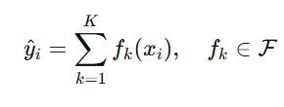
Trong đó:
- $K$ là số cây quyết định.
- $f_{k}$​ là một cây hồi quy (regression tree).
- $F$ là không gian các cây có thể xây dựng.
XGBoost tối ưu một hàm mục tiêu bao gồm hàm mất mát và hàm phạt độ phức tạp (regularization):
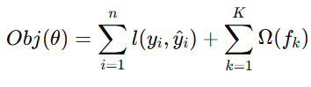

Quy trình huấn luyện
Bước 1: Khởi tạo mô hình bằng một dự đoán cơ bản (ví dụ giá trị trung bình trong bài toán hồi quy).
Bước 2: Tính gradient và hessian của hàm mất mát đối với từng mẫu dữ liệu thông qua khai triển Taylor bậc hai.
Bước 3: Xây dựng cây quyết định mới dựa trên việc chia tách các nút theo tiêu chí Gain. Công thức tính Gain như sau:
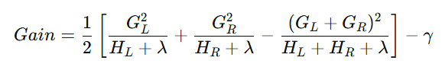
Trong đó $G$ là tổng gradient, $H$ là tổng hessian của các mẫu trong nút.
Bước 4: Cập nhật mô hình bằng cách cộng thêm kết quả của cây mới với một hệ số điều chỉnh gọi là learning rate.
Bước 5: Lặp lại cho đến khi đạt đủ số vòng lặp hoặc khi mô hình đạt tiêu chí dừng.

Đặc điểm của XGBoost
Hiệu năng cao: XGBoost được thiết kế với mục tiêu tối ưu hóa hiệu suất huấn luyện mô hình. Thuật toán này tận dụng tối đa khả năng xử lý song song của CPU và GPU, đồng thời sử dụng bộ nhớ hiệu quả để giảm tải quá trình tính toán. Nhờ đó, XGBoost có thể xử lý các tập dữ liệu lớn với tốc độ nhanh hơn nhiều so với các thuật toán Gradient Boosting truyền thống.
Khả năng xử lý dữ liệu thiếu: Một trong những ưu điểm nổi bật của XGBoost là khả năng xử lý dữ liệu thiếu (missing values) một cách tự động. Thay vì yêu cầu người dùng phải tiền xử lý dữ liệu thủ công bằng các phương pháp như điền giá trị thay thế hoặc loại bỏ bản ghi, XGBoost có thể xác định hướng phân nhánh tối ưu khi gặp dữ liệu thiếu trong quá trình xây dựng cây quyết định.
Regularization (chuẩn hóa): XGBoost tích hợp sẵn các cơ chế chuẩn hóa như L1 (Lasso) và L2 (Ridge), đóng vai trò kiểm soát độ phức tạp của mô hình. Việc áp dụng regularization giúp hạn chế hiện tượng overfitting - khi mô hình học quá chi tiết từ dữ liệu huấn luyện và mất khả năng tổng quát hóa trên dữ liệu mới.
Tính linh hoạt: Thuật toán XGBoost hỗ trợ đa dạng các hàm mục tiêu (objective functions), bao gồm phân loại nhị phân (binary classification), phân loại đa lớp (multi-class classification), và hồi quy (regression). Sự linh hoạt này giúp XGBoost được áp dụng rộng rãi trong nhiều lĩnh vực khác nhau, từ phân tích tài chính, dự đoán hành vi người dùng cho đến nghiên cứu khoa học dữ liệu.

Thu thập dữ liệu từ YouTube thông qua API

Giới thiệu về YouTube Data API v3
YouTube Data API v3 là một giao diện lập trình ứng dụng (API) chính thức được cung cấp bởi Google, cho phép các lập trình viên và nhà phát triển ứng dụng có thể truy cập, khai thác và thao tác với các dữ liệu công khai trên nền tảng YouTube một cách linh hoạt, có kiểm soát và theo thời gian thực. Đây là một thành phần thuộc Google Developer APIs, được xây dựng nhằm phục vụ nhiều mục đích khác nhau như phân tích nội dung số, tạo ứng dụng quản lý kênh YouTube, thống kê xu hướng, cũng như phục vụ học máy và nghiên cứu khoa học dữ liệu.
API này hoạt động dựa trên giao thức HTTP và trả về kết quả dưới dạng JSON hoặc XML, giúp dễ dàng tích hợp với nhiều nền tảng và ngôn ngữ lập trình, trong đó phổ biến nhất là Python – ngôn ngữ được sử dụng chính trong đề tài này. Các truy vấn đến API được thực hiện thông qua việc sử dụng API Key, có thể đăng ký và quản lý trong Google Cloud Console. Hệ thống sẽ giới hạn số lượng truy vấn mỗi ngày (quota), từ đó buộc người phát triển cần tối ưu số lượng và nội dung các truy vấn để tránh vượt giới hạn.
a. Tầm quan trọng của YouTube Data API v3 trong phân tích nội dung số
Trong bối cảnh YouTube là nền tảng chia sẻ video lớn nhất thế giới với hơn 500 giờ video được tải lên mỗi phút [5], việc thu thập và phân tích dữ liệu từ nền tảng này trở nên vô cùng quan trọng đối với các hệ thống dự đoán và khai phá dữ liệu.
YouTube Data API v3 cho phép thu thập thông tin ở cấp độ video, kênh, danh sách phát, bình luận và thống kê. Đây là các nguồn dữ liệu then chốt để:
- Phân tích hành vi người dùng.
- Dự đoán khả năng thịnh hành của video.
- Tìm hiểu mối quan hệ giữa nội dung và mức độ tương tác.
- Phục vụ các mô hình học máy (machine learning) để đưa ra dự đoán.
b. Các endpoint (điểm cuối) quan trọng trong YouTube Data API v3
YouTube Data API v3 cung cấp nhiều endpoint (điểm truy vấn) phục vụ các mục đích khác nhau. Một số endpoint quan trọng được sử dụng phổ biến trong các hệ thống phân tích bao gồm:
- videos: Cho phép truy vấn thông tin chi tiết về một hoặc nhiều video dựa trên videoId. Các thông tin có thể thu thập bao gồm:
+ Tiêu đề (title), mô tả (description), thời lượng (duration)
+ Lượt xem (viewCount), lượt thích (likeCount), lượt bình luận (commentCount)
+ Ngày đăng tải, trạng thái công khai, danh mục video (categoryId)
+ Các thẻ (tags) đi kèm video
- search: Hỗ trợ tìm kiếm video theo từ khóa, thời gian đăng tải, mức độ phổ biến hoặc vị trí địa lý. Endpoint này thường được sử dụng để thu thập danh sách video theo một chủ đề nhất định, ví dụ như “video trending tuần này” hoặc “nội dung về du lịch”.
- channels: Dùng để lấy thông tin của kênh YouTube, bao gồm:
+ Tên kênh, mô tả, ảnh đại diện
+ Số người đăng ký (subscriberCount), tổng số lượt xem (viewCount), ngày tạo kênh
+ Các liên kết xã hội hoặc thông tin địa phương (quốc gia, ngôn ngữ)
- commentThreads: Cung cấp quyền truy cập đến danh sách bình luận chính của một video. Từ đó, có thể trích xuất:
+ Nội dung bình luận, tên người dùng, thời gian đăng
+ Số lượt thích của bình luận
+ Cảm xúc hoặc xu hướng thảo luận của người xem
Việc sử dụng linh hoạt và hiệu quả các endpoint trên giúp hệ thống có thể thu thập dữ liệu đầu vào đa chiều cho mục đích phân tích. Ví dụ, để xây dựng một mô hình dự đoán xu hướng video thịnh hành, cần thu thập đồng thời các thông tin: metadata của video (từ videos), thông tin kênh đăng tải (từ channels), mức độ quan tâm của khán giả (thông qua commentThreads) và dữ liệu tìm kiếm liên quan (từ search).
Ngoài ra, YouTube API còn hỗ trợ lọc và phân loại dữ liệu đầu ra thông qua các tham số như: từ khóa (q), ngày đăng tải (publishedAfter), danh mục (videoCategoryId), và sắp xếp kết quả (order= viewCount/date/rating), giúp thu hẹp phạm vi dữ liệu và nâng cao chất lượng thông tin thu thập được.

Quy trình gọi API và giới hạn tài nguyên
Để sử dụng YouTube Data API v3 một cách hiệu quả trong hệ thống phân tích dữ liệu, cần tuân theo quy trình chuẩn bao gồm các bước: đăng ký sử dụng API, gọi truy vấn phù hợp với mục tiêu phân tích, xử lý kết quả trả về và quản lý giới hạn tài nguyên (quota) hợp lý. Dưới đây là các bước triển khai cụ thể:
Bước 1: Tạo khóa API (API Key)
Trước tiên, người dùng cần truy cập Google Cloud Console để tạo một dự án và kích hoạt YouTube Data API v3. Sau đó, một khóa API (API key) sẽ được cấp để sử dụng trong các truy vấn.
Khóa API đóng vai trò là thông tin xác thực, cho phép Google theo dõi, giới hạn và bảo vệ tài nguyên API. Nếu sử dụng không hợp lý hoặc vượt giới hạn, khóa này có thể bị giới hạn hoặc thu hồi.
Bước 2: Gửi truy vấn đến API
Truy vấn được gửi bằng giao thức HTTP thông qua URL với cấu trúc cụ thể. Ví dụ:
https://www.googleapis.com/youtube/v3/videos?part=statistics,snippet&id=VIDEO_ID&key=API_KEY
Trong đó:
- part chỉ định các phần dữ liệu cần lấy (ví dụ: statistics, snippet)
- id là ID của video cần truy vấn
- key là khóa API đã tạo
Các ngôn ngữ lập trình như Python (với thư viện requests, google-api-python-client), JavaScript hoặc công cụ như Postman đều có thể được sử dụng để thực hiện việc gọi API.
Bước 3: Xử lý dữ liệu trả về
Dữ liệu phản hồi thường ở định dạng JSON, chứa các đối tượng và trường dữ liệu có cấu trúc phân cấp. Lập trình viên cần phân tích cấu trúc trả về và trích xuất thông tin cần thiết như:
- title, description, publishedAt từ snippet
- viewCount, likeCount, commentCount từ statistics
- tags, duration từ contentDetails
Sau khi trích xuất, dữ liệu được lưu lại dưới dạng bảng (CSV, DataFrame, SQL) để phục vụ cho các bước xử lý và phân tích tiếp theo.
Bước 4: Quản lý phân trang (Pagination)
Mỗi truy vấn đến API chỉ trả tối đa 50 phần tử mỗi lần. Khi muốn thu thập nhiều hơn, cần sử dụng tham số pageToken để tiếp tục lấy các trang tiếp theo:
https://www.googleapis.com/youtube/v3/search?part=snippet&q=du+lich&pageToken=CAoQAA&key=API_KEY
Việc triển khai cơ chế lặp gọi API với phân trang là cần thiết để đảm bảo thu thập đủ dữ liệu mà không bỏ sót.
Bước 5: Quản lý giới hạn tài nguyên (quota)
Mỗi truy vấn đến API đều tiêu tốn một lượng điểm quota nhất định. Mặc định, mỗi tài khoản được cấp 10.000 điểm quota mỗi ngày. Dưới đây là bảng minh họa mức tiêu tốn quota:
Bảng 2.1 Mức độ tiêu tốn quota
Loại truy vấn (Endpoint) | Quota tiêu tốn (điểm/lần)
videos.list | 1
channels.list | 1
commentThreads.list | 1
search.list | 100

Ví dụ, nếu thực hiện 100 truy vấn tìm kiếm (search.list) trong ngày, hệ thống đã tiêu tốn 10.000 điểm quota, đạt giới hạn mặc định và phải chờ đến ngày hôm sau để tiếp tục.
Các cách quản lý quota hiệu quả:
- Hạn chế truy vấn không cần thiết: Chỉ gọi những trường thực sự cần thiết trong part.
- Sử dụng truy vấn theo ID thay vì tìm kiếm: Ví dụ, lấy thông tin video qua videoId sẽ tiêu tốn ít hơn nhiều so với truy vấn bằng từ khóa.
- Tối ưu hóa quy trình phân trang: Tránh lặp lại trang đã gọi hoặc gọi dư các kết quả trùng.
- Lưu trữ dữ liệu đã gọi: Tránh gọi lại dữ liệu không thay đổi trong thời gian ngắn.
- Google cho phép xin nâng quota trong một số trường hợp sử dụng chính đáng, thông qua form yêu cầu trong Google Cloud Console, nhưng thường yêu cầu lý do rõ ràng và có thể kèm chi phí.
Một số lưu ý bổ sung:
- API key có thể bị khóa nếu lạm dụng, như gọi quá nhanh, truy vấn tự động không kiểm soát, hoặc để lộ ra ngoài công khai.
- Dữ liệu riêng tư không được truy xuất, trừ khi sử dụng OAuth 2.0 và có quyền truy cập hợp lệ từ người dùng (ví dụ như lịch sử xem, danh sách phát riêng tư).
- Giới hạn tốc độ (rate limiting) thường được áp dụng trong các khung thời gian ngắn (ví dụ 10 truy vấn/giây), tùy thuộc vào loại truy vấn và API. Để tránh vi phạm, có thể sử dụng những cách xử lý đơn giản như chèn độ trễ (delay/sleep) giữa các lần gọi API (0.2 - 0.5 giây/truy vấn), giới hạn số truy vấn trong vòng lặp bằng bộ đếm và đặt lại sau một khoảng thời gian, hoặc chia nhỏ dữ liệu cần lấy thành nhiều phần và tải dần thay vì gửi toàn bộ yêu cầu cùng lúc.

Xử lý dữ liệu từ API
Việc thu thập dữ liệu từ YouTube thông qua YouTube Data API v3 chỉ là bước đầu trong toàn bộ quy trình phân tích. Dữ liệu thu được từ API thường ở dạng thô (raw), có cấu trúc phức tạp, chứa nhiều trường thông tin không cần thiết, thiếu nhất quán và không ở định dạng phân tích được ngay. Vì vậy, quá trình xử lý dữ liệu đóng vai trò cầu nối giữa dữ liệu đầu vào và quá trình phân tích hoặc huấn luyện mô hình học máy. Dưới đây là các bước xử lý dữ liệu phổ biến trong hệ thống phân tích xu hướng nội dung video trên YouTube:
a. Phân tích cấu trúc dữ liệu JSON trả về từ API
Mỗi truy vấn từ YouTube Data API v3 (ví dụ videos.list, search.list, commentThreads.list,...) trả về kết quả dưới dạng JSON có cấu trúc lồng nhau, bao gồm các trường như items, snippet, statistics, contentDetails,… Trong đó:
- snippet chứa thông tin mô tả như tiêu đề, mô tả, ngày đăng, từ khóa (tags), danh mục nội dung,…
- statistics chứa dữ liệu định lượng như số lượt xem (viewCount), lượt thích (likeCount), lượt không thích, số lượt bình luận,…
- contentDetails bao gồm thời lượng video (duration), độ phân giải (definition), bản quyền, và thông tin kỹ thuật khác.
Do vậy, bước đầu tiên là cần “làm phẳng” các trường dữ liệu này từ cấu trúc JSON thành các trường dạng bảng (column–row), bằng cách viết các hàm xử lý với ngôn ngữ như Python.
Sau đó lọc giữ lại những cột cần thiết như: snippet.title, snippet.publishedAt, statistics.viewCount, contentDetails.duration,…
b. Làm sạch dữ liệu (Data Cleaning)
Sau khi trích xuất dữ liệu từ JSON, dữ liệu vẫn có thể tồn tại nhiều vấn đề chất lượng cần xử lý:
- Giá trị thiếu (missing/null): Một số video không công khai lượt thích, không có từ khóa hoặc mô tả. Các trường này cần được điền giá trị mặc định hoặc loại bỏ dòng tương ứng nếu tỷ lệ thiếu cao.
- Dữ liệu không thống nhất về kiểu (viewCount trả về dưới dạng chuỗi “123456” cần chuyển thành số nguyên, duration là chuỗi ISO 8601 “PT4M20S” cần chuyển về phút hoặc giây).
- Dữ liệu nhiễu (noise): Tiêu đề hoặc mô tả có thể chứa emoji, ký tự đặc biệt, hoặc HTML cần được làm sạch để phục vụ xử lý ngôn ngữ tự nhiên (NLP) nếu áp dụng.
Ngoài ra, nếu có nhiều dòng trùng lặp (do gọi API bị lặp lại), cần thực hiện loại bỏ bằng drop_duplicates() hoặc so sánh videoId.
c. Chuẩn hóa và biến đổi dữ liệu (Feature Transformation)
Dữ liệu ban đầu chưa thể dùng trực tiếp trong mô hình học máy. Cần chuẩn hóa và biến đổi một số trường để tạo thành các biến đặc trưng (feature) phù hợp:
- Thời gian đăng video (publishedAt) được chuyển đổi từ định dạng UTC sang ngày tháng thông thường, hoặc tính khoảng thời gian tính từ thời điểm thu thập đến ngày đăng video (ví dụ: số ngày đã đăng).
- Thời lượng video (duration) ở định dạng ISO 8601 (ví dụ “PT3M30S”) được chuyển thành số giây hoặc phút để dễ xử lý bằng cách dùng thư viện isodate.
- Tiêu đề video: Có thể trích xuất:
+ Độ dài tiêu đề (số ký tự)
+ Số lượng từ (word count)
+ Có chứa từ khóa “official”, “trailer”, “full”, “live”,... hay không (biến nhị phân)
- Số lượng tags: Một số video gắn nhiều tags (từ khóa) giúp dễ được tìm thấy. Việc đếm số lượng tags có thể là một chỉ số phản ánh độ đầu tư nội dung.
- Ngày trong tuần/video đăng cuối tuần: Có thể mã hóa thời điểm đăng để xem xét ảnh hưởng của thời gian đăng lên hiệu quả video (ví dụ: video đăng vào cuối tuần thường có lượng xem cao hơn).
d. Tích hợp dữ liệu từ nhiều nguồn
Ngoài video, các endpoint như channels và commentThreads cung cấp thêm thông tin giá trị:
- Từ channels: lấy thông tin số lượng người đăng ký, số video, ngày tạo kênh.
- Từ commentThreads: trích xuất số lượng bình luận, hoặc áp dụng xử lý ngôn ngữ tự nhiên để phân tích cảm xúc bình luận (sentiment analysis).
Việc tích hợp thông tin từ nhiều endpoint sẽ giúp tạo ra bộ dữ liệu đa chiều (multi-dimensional dataset), giúp cải thiện hiệu quả dự đoán của mô hình.
e. Lưu trữ dữ liệu phục vụ tái sử dụng
Sau khi hoàn tất các bước xử lý và chuyển đổi, dữ liệu nên được lưu lại dưới dạng CSV:
- Huấn luyện mô hình học máy
- Xây dựng dashboard hiển thị dữ liệu
- Đánh giá và thử nghiệm các chiến lược phân tích khác nhau
Việc lưu trữ đúng cách cũng cho phép tái sử dụng dữ liệu mà không cần gọi lại API, tiết kiệm quota và giảm chi phí tính toán.

HIỆN THỰC HOÁ NGHIÊN CỨU

Xác định yêu cầu bài toán
Để xây dựng một hệ thống dự đoán video thịnh hành trên YouTube, trước hết cần xác định rõ yêu cầu bài toán, bao gồm dữ liệu đầu vào, kết quả đầu ra, và các yêu cầu chức năng của hệ thống. Việc này giúp đảm bảo quá trình thiết kế và triển khai mô hình diễn ra có mục tiêu rõ ràng và hệ thống được xây dựng đúng hướng.

Dữ liệu đầu vào
Dữ liệu đầu vào là nền tảng quyết định chất lượng dự đoán của mô hình. Trong bài toán này, dữ liệu được lấy từ YouTube Data API v3 và bao gồm nhiều thông tin liên quan đến các video, chẳng hạn như:
- Thông tin video: Video ID, tiêu đề, mô tả, danh mục (category), ngày đăng tải.
- Các chỉ số tương tác: Lượt xem (views), lượt thích (likes), số bình luận (comments).
- Thông tin kênh: Tên kênh, số lượng người đăng ký (subscribers).
- Các thẻ (tags): Giúp mô hình phân loại nội dung và đánh giá mức độ hấp dẫn.
Những đặc trưng này vừa bao gồm dữ liệu số (numerical) vừa dữ liệu dạng text, do đó cần được tiền xử lý phù hợp để đưa vào mô hình học máy.

Kết quả đầu ra
Kết quả đầu ra của bài toán là dự đoán khả năng một video trở thành thịnh hành (trending) trên YouTube. Kết quả này có thể được biểu diễn dưới dạng:
- Nhị phân (binary): Video có trở thành trending hay không (Yes/No).
- Xếp hạng khả năng thịnh hành: Giá trị xác suất hoặc điểm số dự đoán, cho biết mức độ tiềm năng của video.
Việc xác định rõ đầu ra giúp lựa chọn thuật toán học máy phù hợp, cũng như định nghĩa các chỉ số đánh giá hiệu quả mô hình (Accuracy, Precision, Recall, F1-score).

Yêu cầu chức năng của hệ thống
Thu thập và lưu trữ dữ liệu tự động: Hệ thống phải có khả năng kết nối với YouTube API, thu thập dữ liệu theo thời gian thực hoặc định kỳ, đồng thời lưu trữ lại trên file để phục vụ phân tích.
Tiền xử lý dữ liệu: Xử lý các giá trị thiếu, chuẩn hóa dữ liệu số, mã hóa dữ liệu dạng text, loại bỏ nhiễu và trùng lặp.
Phân tích và trực quan hóa dữ liệu: Hiển thị thống kê, biểu đồ phân phối, và các đặc trưng quan trọng giúp người dùng hiểu dữ liệu trước khi dự đoán.
Dự đoán video thịnh hành: Sử dụng mô hình học máy XGBoost để dự đoán video có khả năng trending, với độ chính xác cao và khả năng giải thích kết quả.
Giao diện người dùng trực quan: Website hiển thị kết quả dự đoán, bảng thống kê và biểu đồ một cách sinh động, sử dụng Tailwind CSS để đảm bảo trải nghiệm người dùng tốt.

Các ràng buộc và lưu ý
Quyền truy cập dữ liệu: Hệ thống chỉ thu thập dữ liệu công khai, tuân thủ chính sách API của YouTube.
Giới hạn API: Cần tối ưu việc gọi API để không vượt quá hạn mức quota hàng ngày.
Khả năng mở rộng: Hệ thống phải thiết kế theo hướng modular, dễ dàng mở rộng khi thêm dữ liệu mới hoặc nâng cấp mô hình.

Thu thập dữ liệu

Nguồn dữ liệu
Nguồn dữ liệu chính là YouTube Data API v3, một dịch vụ do Google cung cấp, cho phép truy xuất dữ liệu công khai trên nền tảng YouTube. Thông qua API, hệ thống có thể thu thập các loại dữ liệu sau:
- Video: tiêu đề, mô tả, video ID, lượt xem, lượt thích, lượt không thích, số bình luận, ngày đăng, chuyên mục.
- Kênh: tên kênh, số người đăng ký, tổng lượt xem, thông tin mô tả.
- Danh sách phát (Playlist): tiêu đề, số lượng video.
- Bình luận (Comments): số lượng bình luận của từng video.
Việc sử dụng API đảm bảo dữ liệu thu thập được hợp pháp, có cấu trúc rõ ràng, và có thể mở rộng theo nhu cầu nghiên cứu.

Mục tiêu của bước thu thập
Mục tiêu là thu thập hai bộ dữ liệu phục vụ huấn luyện và đánh giá mô hình:
Bộ Trending: Thu thập 50 video đang trending (chart = mostPopular) tại khu vực Việt Nam, gắn nhãn isTrending = True. Do API giới hạn tham số maxResults, mỗi truy vấn mostPopular chỉ trả về tối đa 50 kết quả, nên tập dữ liệu này phản ánh top video phổ biến nhất tại thời điểm thu thập.
Bộ Không-trending (candidate pool): Video tìm theo các từ khóa phổ biến trong 7 ngày gần nhất, gắn nhãn isTrending = False nếu không nằm trong trending lúc thu thập.
Hai bộ này khi gộp và xử lý sẽ tạo thành dataset để huấn luyện mô hình phân loại/score khả năng trở thành trending.

Cấu trúc dữ liệu đã thu thập
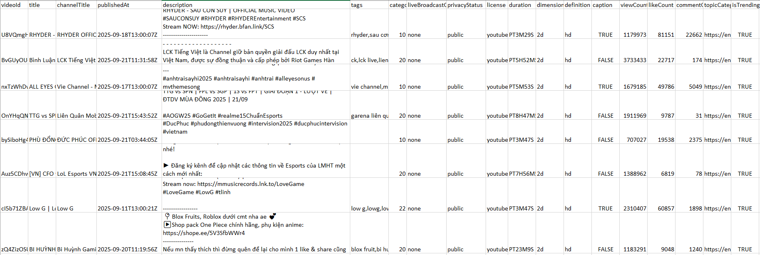
Hình 3.1 Kết quả sau khi thu thập dữ liệu
Trong quá trình thu thập, hệ thống đã ghi nhận tổng cộng 76811 bản ghi dữ liệu video YouTube. Trong số này, có 1200 bản ghi thuộc nhóm video trending và 75611 bản ghi thuộc nhóm video không trending.Bộ dữ liệu gồm số lượng lớn video YouTube được thu thập cùng nhiều thuộc tính chi tiết như:
- VideoId (string): khóa chính.
- Title (string): tiêu đề.
- ChannelTitle (string): tên kênh.
- PublishedAt (ISO 8601 string): ngày đăng.
- Description (string): mô tả.
- Tags (string): các tag ghép bằng dấu phẩy (nếu có).
- CategoryId (string): id danh mục.
- LiveBroadcastContent (string): trạng thái phát trực tiếp liên quan đến video (live/ none/ upcoming).
- PrivacyStatus (string): Trạng thái quyền truy cập video.
- License (string): Loại giấy phép video.
- Duration (ISO 8601): Thời lượng video.
- Dimension: Đặc tả chiều/phong cách video
- Definition: Chất lượng độ phân giải video
- Caption: biết video có phụ đề (captions/subtitles) hay không.
- ViewCount: Số lượng lượt xem.
- LikeCount: Số lượng like.
- CommentCount: Số lượng comment
- TopicCategories (thường là các URL): Danh mục chủ đề được YouTube gán cho video.
- IsTrending (boolean): Dùng làm target cho bài toán.
Điểm nổi bật của tập dữ liệu là tính đa dạng và phong phú, vừa bao quát yếu tố nội dung (tiêu đề, mô tả, thẻ), vừa phản ánh mức độ phổ biến của video (lượt xem, lượt thích, bình luận). Quy mô lớn giúp mô hình học máy có khả năng khái quát tốt hơn. Tuy nhiên, thực tế cho thấy số lượng video trending (nhãn 1) chỉ chiếm một tỷ lệ rất nhỏ so với video không trending (nhãn 0), tạo ra sự mất cân bằng dữ liệu nghiêm trọng. Điều này có thể gây sai lệch trong quá trình huấn luyện, khiến mô hình ưu tiên phân loại về phía lớp chiếm đa số.

Lưu trữ dữ liệu
Sau khi dữ liệu video được thu thập từ YouTube Data API, hệ thống tiến hành bước lưu trữ để đảm bảo dữ liệu có thể được sử dụng cho các bước phân tích và huấn luyện mô hình sau này. Trong đề tài này, định dạng CSV (Comma-Separated Values) được lựa chọn làm chuẩn lưu trữ, do các ưu điểm sau:
Tính đơn giản và phổ biến: CSV là định dạng văn bản thuần túy, mỗi dòng tương ứng với một bản ghi, các cột được phân cách bằng dấu phẩy. Định dạng này dễ dàng được mở và xử lý bằng nhiều công cụ như Excel, Google Sheets, Python (pandas), R,…
Tương thích cao: Hầu hết các hệ thống phân tích dữ liệu, cơ sở dữ liệu, và các framework Machine Learning đều hỗ trợ trực tiếp đọc/ghi file CSV.
Hiệu quả xử lý: So với JSON hoặc XML, CSV thường có kích thước nhẹ hơn và tốc độ xử lý nhanh hơn khi làm việc với bảng dữ liệu.

Tiền xử lý dữ liệu
Sau khi dữ liệu được thu thập và lưu trữ từ YouTube Data API dưới định dạng CSV, hệ thống tiến hành bước tiền xử lý dữ liệu. Đây là một giai đoạn quan trọng nhằm đảm bảo dữ liệu sạch, nhất quán và phù hợp để sử dụng trong các bước phân tích và huấn luyện mô hình học máy.

Kiểm tra và làm sạch dữ liệu
Xử lý giá trị thiếu (NaN / Null):
- Với các trường văn bản (description, tags), thay giá trị thiếu bằng chuỗi rỗng.
- Với các trường số liệu (viewCount, likeCount, commentCount), thay thế giá trị thiếu bằng 0.
Loại bỏ trùng lặp: Các video có thể xuất hiện nhiều lần do thu thập từ nhiều từ khóa khác nhau. Hệ thống sẽ sử dụng videoId làm khóa duy nhất để loại bỏ trùng lặp.

Chuẩn hóa dữ liệu định dạng
Thời lượng video (duration): API trả về ở định dạng ISO 8601 (ví dụ: PT15M30S). Dữ liệu này cần được chuyển đổi sang số phút hoặc số giây để phục vụ phân tích.
Thẻ (tags): Các tag được gộp thành một chuỗi phân cách bằng dấu phẩy, sau đó có thể tách thành danh sách để xử lý văn bản.

Kết quả sau khi tiền xử lý dữ liệu
Sau quá trình tiền xử lý dữ liệu, bộ dữ liệu đã được kiểm tra kỹ lưỡng và không phát hiện bất kỳ dòng nào bị lỗi hay hỏng. Các giá trị còn thiếu đã được bổ sung đầy đủ để đảm bảo tính đầy đủ và chính xác của dữ liệu. Ngoài ra, các trường dữ liệu đã được chuẩn hóa và mã hóa phù hợp với yêu cầu của mô hình. Nhờ đó, bộ dữ liệu vẫn giữ nguyên 76811 bản ghi và đã được chuẩn bị sẵn sàng cho quá trình huấn luyện. Việc này giúp đảm bảo rằng mô hình sẽ nhận được dữ liệu chất lượng cao, giảm thiểu rủi ro lỗi trong quá trình huấn luyện và đánh giá kết quả.

Mô hình dự đoán đề xuất (XGBoost)
Sau quá trình tiền xử lý dữ liệu và phân tích đặc trưng, lựa chọn XGBoost (extreme gradient boosting) làm mô hình dự đoán chính thức. Việc lựa chọn XGBoost dựa trên các lý do:
- Đây là một trong những thuật toán học máy mạnh mẽ, được phát triển dựa trên Gradient Boosting, có khả năng tối ưu hóa cả về tốc độ huấn luyện và hiệu quả dự đoán.
- XGBoost được chứng minh có khả năng xử lý dữ liệu mất cân bằng nhãn tốt hơn so với nhiều mô hình truyền thống, nhờ vào tham số scale_pos_weight và việc gán trọng số mẫu (sample_weight).
- Thuật toán hỗ trợ nhiều kỹ thuật regularization (L1, L2), giúp hạn chế overfitting và cải thiện khả năng tổng quát hóa.

Trực quan hóa mối quan hệ giữa các biến
Đầu tiên, dữ liệu được đưa vào ma trận tương quan (correlation matrix) nhằm đánh giá mức độ ảnh hưởng giữa các biến đầu vào. Mỗi biến số (numeric features) như viewCount, likeCount, commentCount,… sẽ được tính hệ số tương quan với nhau.
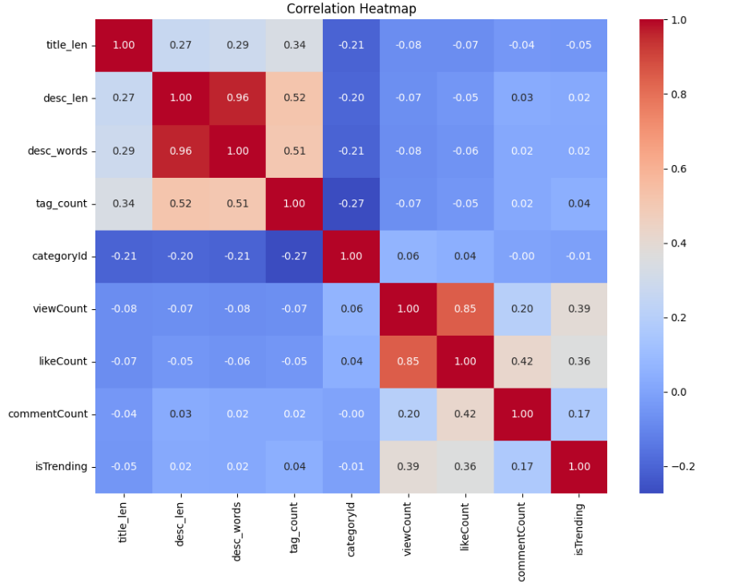
Hình 3.2 Biểu đồ Heatmap biểu thị mức độ tương quan giữa các đặc trưng
Kết quả được trực quan hóa bằng biểu đồ heatmap (sử dụng thư viện matplotlib và seaborn). Các ô màu đậm (tương quan gần ±1) thể hiện mối quan hệ mạnh. Các ô màu nhạt (tương quan gần 0) thể hiện mối quan hệ yếu hoặc gần như không liên quan.
Kết quả phân tích cho thấy có hai cặp biến nổi bật với mức độ tương quan rất cao. Cụ thể, desc_len và desc_words có hệ số tương quan 0.96, phản ánh rằng độ dài phần mô tả và số lượng từ trong mô tả gần như song hành với nhau. Tiếp theo, viewCount và likeCount đạt hệ số tương quan 0.85, chứng minh rằng video có nhiều lượt xem thường đi kèm với số lượt thích lớn. Ngoài ra, mối tương quan mức trung bình được ghi nhận giữa viewCount và isTrending (0.39) cũng như likeCount và isTrending (0.36), cho thấy khả năng video vào danh sách thịnh hành có liên quan đến cả lượt xem và lượt thích. Như vậy, các biến về mô tả có tính trùng lặp cao, trong khi các biến về mức độ tương tác người dùng thể hiện mối quan hệ chặt chẽ và ảnh hưởng rõ rệt đến sự xuất hiện của video trên mục thịnh hành.
Trong quá trình lựa chọn đặc trưng, kết quả phân tích ma trận tương quan cho thấy ba biến viewCount, likeCount và commentCount có mối liên hệ rõ rệt nhất với biến mục tiêu isTrending. Cụ thể, viewCount và likeCount đạt hệ số tương quan lần lượt khoảng 0.39 và 0.36, thể hiện vai trò quan trọng trong việc dự đoán video thịnh hành. Mặc dù commentCount có hệ số thấp hơn là 0.17, biến này vẫn được giữ lại nhằm bổ sung thông tin về mức độ tương tác của người dùng. Do đó, ba đặc trưng trên đã được lựa chọn để đưa vào mô hình huấn luyện, đảm bảo mô hình tập trung vào những yếu tố quan trọng nhất.

Chia tập dữ liệu huấn luyện và kiểm thử
Bộ dữ liệu sau khi hoàn thiện được chia thành hai phần:
- 70% dữ liệu cho tập huấn luyện (training set).
- 30% dữ liệu cho tập kiểm thử (test set).
Tỉ lệ 70/30 được lựa chọn nhằm cân bằng giữa việc cung cấp đủ dữ liệu cho quá trình huấn luyện và vẫn giữ lại một phần dữ liệu độc lập để kiểm thử. Nhờ đó, mô hình có thể học được đặc trưng từ tập huấn luyện, đồng thời việc đánh giá trên tập kiểm thử đảm bảo phản ánh khả năng tổng quát hóa đối với dữ liệu mới.

Tối ưu tham số của mô hình
Để đảm bảo mô hình hoạt động với hiệu quả cao nhất, tiến hành tối ưu siêu tham số của XGBoost bằng công cụ GridSearchCV với 3-fold cross-validation. Các tham số được tìm kiếm bao gồm:
- Số lượng cây (n_estimators): sử dụng hai giá trị 200 và 400.
- Độ sâu tối đa của cây (max_depth): xem xét các mức 3, 5 và 7.
- Tốc độ học (learning_rate): điều chỉnh ở các giá trị 0.05 và 0.1.
- Tỉ lệ lấy mẫu cho từng cây (subsample): thử nghiệm với 0.8 và 1.0.
- Tỉ lệ cột đặc trưng lấy cho từng cây (colsample_bytree): sử dụng các giá trị 0.8 và 1.0.
- Trọng số bù cho mất cân bằng nhãn (scale_pos_weight): thiết lập ở giá trị 1 và giá trị tính theo tỷ lệ giữa số lượng mẫu âm và mẫu dương trong tập huấn luyện.

Tối ưu ngưỡng phân loại
Khác với cách phân loại nhị phân truyền thống vốn sử dụng ngưỡng mặc định 0.5, áp dụng phương pháp tìm ngưỡng tối ưu (Optimal Threshold) dựa trên đường cong Precision–Recall.
- Đầu tiên, mô hình tính toán xác suất (probability) mỗi mẫu thuộc lớp 1 (video thịnh hành).
- Sau đó, với từng ngưỡng khác nhau, tính Precision, Recall và F1-score.
- Ngưỡng tối ưu được chọn là ngưỡng cho giá trị F1-score cao nhất, giúp cân bằng giữa Precision (độ chính xác của dự đoán video thịnh hành) và Recall (khả năng tìm được nhiều video thịnh hành nhất).

Huấn luyện mô hình
a. Xử lý mất cân bằng dữ liệu
Trong quá trình huấn luyện mô hình dự đoán, dữ liệu thường gặp tình trạng mất cân bằng nhãn, tức là số lượng video thuộc lớp Thịnh hành ít hơn rất nhiều so với lớp Không thịnh hành. Điều này dễ khiến mô hình thiên lệch, ưu tiên dự đoán về lớp chiếm đa số và bỏ qua các đặc trưng quan trọng của lớp thiểu số. Để khắc phục vấn đề này, kỹ thuật sample_weight được áp dụng trong quá trình huấn luyện XGBoost. Cụ thể, mỗi mẫu dữ liệu được gán một trọng số khác nhau, trong đó các mẫu thuộc lớp thiểu số sẽ có trọng số cao hơn nhằm cân bằng mức độ ảnh hưởng với lớp đa số. Nhờ đó, mô hình học được các đặc trưng của cả hai lớp một cách công bằng hơn, giảm thiểu hiện tượng dự đoán lệch và cải thiện độ chính xác tổng thể, đặc biệt là ở các chỉ số quan trọng như Recall và F1-score.
b. Huấn luyện mô hình
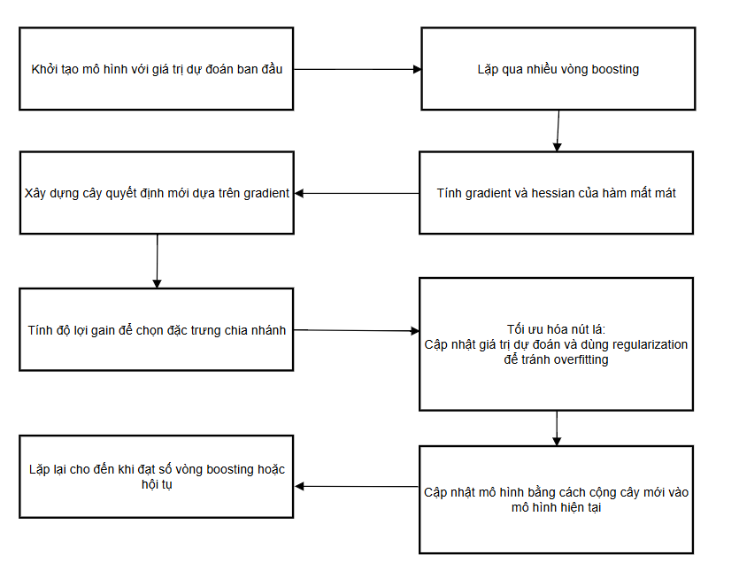
Hình 3.3 Quá trình huấn luyện mô hình XGBoost
Trong quá trình huấn luyện, thuật toán XGBoost được triển khai theo nhiều giai đoạn nhằm tối ưu hóa khả năng dự đoán của mô hình. Cụ thể, quy trình cụ thể như sau:
- XGBoost bắt đầu bằng một mô hình cơ sở. Đối với bài toán hồi quy, giá trị dự đoán khởi tạo thường là trung bình (mean) của biến mục tiêu; trong khi đó, với bài toán phân loại nhị phân, giá trị này được tính dựa trên log-odds của xác suất lớp. Đây là bước chuẩn bị quan trọng để xác định sai lệch ban đầu (residual), từ đó hình thành cơ sở cho việc xây dựng các cây tiếp theo.
- Quá trình boosting diễn ra qua nhiều vòng lặp (iteration). Ở mỗi vòng, mô hình mới tập trung cải thiện những điểm dữ liệu mà mô hình trước đó dự đoán chưa chính xác. Nhờ đó, chất lượng dự đoán tổng thể được cải thiện dần theo thời gian.
- Để xác định hướng tối ưu hóa, XGBoost sử dụng hai đại lượng quan trọng:
+ Gradient biểu thị mức độ sai lệch giữa giá trị dự đoán hiện tại và giá trị thực tế.
+ Hessian mô tả độ cong của hàm mất mát, cho phép đánh giá tốc độ hội tụ.
Sự kết hợp của gradient và hessian giúp định hướng việc xây dựng cây quyết định ở các vòng tiếp theo một cách hiệu quả.
- Tại mỗi vòng boosting, một cây quyết định mới được tạo ra. Quá trình phân chia dữ liệu tại các node trong cây dựa trên thông tin gradient và hessian nhằm tối đa hóa việc giảm lỗi. Việc lựa chọn vị trí phân nhánh được quyết định dựa trên độ lợi (gain), tức mức cải thiện mà một đặc trưng mang lại cho hàm mục tiêu.
- Sau khi cấu trúc cây được thiết lập, giá trị dự đoán tại các nút lá được cập nhật để giảm thiểu lỗi tổng thể. Đồng thời, XGBoost áp dụng các kỹ thuật regularization (L1, L2) nhằm hạn chế hiện tượng overfitting, qua đó nâng cao khả năng tổng quát hóa của mô hình.
- Kết quả dự đoán từ cây mới được cộng dồn vào dự đoán hiện tại của mô hình. Quá trình cộng gộp này phản ánh nguyên lý của boosting: mô hình cuối cùng là sự kết hợp tuyến tính của nhiều cây con, trong đó mỗi cây đóng góp một phần cải thiện vào kết quả chung.
- Quy trình trên được lặp lại liên tục cho đến khi đạt số vòng boosting được định trước hoặc khi sự cải thiện trở nên không đáng kể (mô hình hội tụ). Kết quả thu được là một mô hình mạnh, có khả năng dự đoán chính xác và ổn định hơn so với từng cây quyết định riêng lẻ.
c. Đánh giá mô hình
Bảng 3.1 Bảng kết quả huấn luyện thuật toán XGBoost
Chỉ số đánh giá | Giá trị
Accuracy | 0,9912
Precision | 0,6142
Chỉ số đánh giá | Giá trị
Recall | 0,5655
F1 - Score | 0,5655
ROC-AUC | 0,9644
Kết quả thực nghiệm cho thấy mô hình đạt Accuracy = 0.9912, phản ánh độ chính xác tổng thể tương đối cao. Tuy nhiên, trong bối cảnh bài toán phân loại dữ liệu mất cân bằng, chỉ số Accuracy chưa thực sự phản ánh đúng hiệu năng của mô hình. Do vậy, các chỉ số khác như Precision, Recall và F1-score mới có ý nghĩa quan trọng hơn trong việc đánh giá chất lượng phân loại.
Cụ thể, mô hình đạt Precision = 0.6142, nghĩa là trong số các video được dự đoán là Trending, có khoảng 61,4% thực sự thuộc lớp Trending. Chỉ số này ở mức chấp nhận được, song vẫn tồn tại tỷ lệ dự đoán sai dương tính (false positive) đáng kể. Bên cạnh đó, Recall = 0.5655 cho thấy mô hình chỉ phát hiện được khoảng 56,6% số video trending trong tập kiểm thử, tức là còn bỏ sót gần một nửa số trường hợp thực sự trending (false negative).
Giá trị F1-score = 0.5889 thể hiện sự cân bằng giữa Precision và Recall, song mức độ cân bằng này chưa đạt kỳ vọng khi cả hai chỉ số đều chưa cao. Dù vậy, ROC-AUC = 0.9644 chứng minh rằng mô hình có khả năng phân biệt khá tốt giữa hai lớp dữ liệu, tức là đường cong ROC nằm xa đường chéo ngẫu nhiên. Điều này cho thấy tiềm năng cải thiện mô hình thông qua điều chỉnh ngưỡng phân loại (threshold tuning) hoặc các kỹ thuật xử lý mất cân bằng dữ liệu nhằm nâng cao Recall mà không làm suy giảm Precision quá nhiều.
Tóm lại, mặc dù mô hình đã đạt được độ chính xác tổng thể cao và khả năng phân biệt lớp tốt, song kết quả cho thấy Recall còn thấp, dẫn đến nguy cơ bỏ sót nhiều trường hợp trending thực sự. Điều này đặt ra yêu cầu cần tiếp tục tối ưu mô hình, đặc biệt tập trung vào việc nâng cao Recall nhằm đáp ứng mục tiêu của bài toán dự đoán video thịnh hành trên YouTube.
Bảng 3.2 Kết quả Classification Report
Lớp/Chỉ số | Precision | Recall | F1-score | Support
0 | 0,9951 | 0,9960 | 0,9955 | 25705
1 | 0,6142 | 0,5655 | 0,5889 | 290
Accuracy | 0 | 0 | 0,9912 | 25995
Macro avg | 0,8047 | 0,7808 | 0,7922 | 25995
Weighted avg | 0,9909 | 0,9912 | 0,9910 | 25995
Bảng Classification Report cung cấp thông tin chi tiết về hiệu năng mô hình trên từng lớp dữ liệu. Đối với lớp 0 (không trending), mô hình đạt Precision = 0.9951, Recall = 0.9960 và F1-score = 0.9955. Các giá trị này đều xấp xỉ 1, phản ánh khả năng dự đoán chính xác và ổn định đối với lớp đa số, vốn chiếm phần lớn trong tập dữ liệu.
Ngược lại, đối với lớp 1 (trending), các chỉ số đánh giá đều thấp hơn đáng kể: Precision = 0.6142, Recall = 0.5655 và F1-score = 0.5889. Điều này có nghĩa là chỉ khoảng 61,4% trong số các video được dự đoán là Trending thực sự đúng, và mô hình mới chỉ nhận diện được khoảng 56,6% số video trending trong thực tế. Kết quả này cho thấy mô hình còn bỏ sót một tỷ lệ đáng kể các trường hợp dương tính thật (false negatives), đồng thời vẫn tồn tại số lượng nhất định các trường hợp dương tính giả (false positives).
Ở mức tổng thể, độ chính xác (Accuracy) = 0.9912, tuy rất cao, nhưng không phản ánh đầy đủ hiệu quả mô hình trong bối cảnh dữ liệu mất cân bằng mạnh. Các chỉ số trung bình như macro avg (Precision = 0.8047, Recall = 0.7808, F1-score = 0.7922) và weighted avg (Precision = 0.9909, Recall = 0.9912, F1-score = 0.9910) cũng cho thấy hiệu năng tổng quát bị chi phối mạnh bởi lớp chiếm ưu thế (class 0).
Tóm lại, mô hình thể hiện hiệu quả vượt trội trên lớp đa số, nhưng với lớp thiểu số (trending) thì hiệu quả còn hạn chế, đặc biệt ở Recall. Điều này chứng tỏ rằng bài toán phân loại hiện vẫn gặp khó khăn trong việc nhận diện đầy đủ các video trending thực sự.
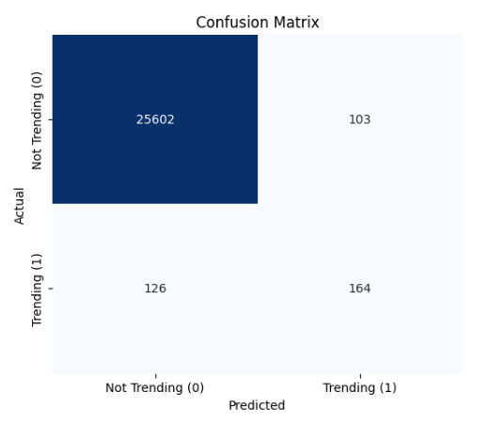
Hình 3.4 Ma trận nhầm lẫn
Ma trận nhầm lẫn thể hiện rõ hiệu quả phân loại của mô hình đối với hai lớp Không-trending (0) và Trending (1). Kết quả cụ thể như sau:
- True Negative (TN = 25.602): Đây là số lượng video không trending và được mô hình dự đoán chính xác. Con số này chiếm tỷ lệ áp đảo, phản ánh khả năng nhận diện xuất sắc của mô hình đối với lớp chiếm đa số trong tập dữ liệu.
- False Positive (FP = 103): Đây là số lượng video không trending nhưng bị mô hình dự đoán nhầm thành trending. Tỷ lệ FP tương đối nhỏ, cho thấy mô hình hiếm khi mắc lỗi dương tính giả.
- False Negative (FN = 126): Đây là số lượng video thực tế trending nhưng bị mô hình bỏ sót và dự đoán thành không trending. Con số này cho thấy mô hình chưa tối ưu trong việc phát hiện các trường hợp thuộc lớp thiểu số, dẫn đến giá trị Recall đối với lớp 1 chưa cao.
- True Positive (TP = 164): Đây là số lượng video trending được mô hình dự đoán chính xác. Mặc dù giá trị này chứng minh mô hình có khả năng nhận diện một phần các video trending, song số lượng TP vẫn chưa vượt trội so với FN, phản ánh hạn chế trong việc phát hiện đầy đủ các trường hợp trending.
Mô hình cho thấy hiệu quả rất cao khi phân loại lớp Not Trending (0) với số lượng TN lớn và FP nhỏ, tuy nhiên khả năng nhận diện lớp Trending (1) còn hạn chế do tỷ lệ FN cao so với TP, khiến Recall chỉ đạt mức trung bình dù Precision tương đối tốt. Nguyên nhân chính xuất phát từ sự mất cân bằng dữ liệu, khi số lượng video không trending chiếm áp đảo, dẫn đến thiên lệch trong phân loại và bỏ sót nhiều trường hợp trending.

Cài đặt Tailwind CSS và Django

Yêu cầu hệ thống
Trước khi bắt đầu cài đặt, cần đảm bảo hệ thống đã cài đặt các công cụ sau:
- Python: Phiên bản từ 3.8 trở lên.
- pip: Trình quản lý gói Python.
- Node.js và npm: Dùng để biên dịch và quản lý Tailwind CSS.
- Virtualenv (khuyến nghị): Tạo môi trường ảo Python để quản lý gói.

Các bước cài đặt
Bước 1: Tạo và kích hoạt môi trường ảo
Tạo môi trường ảo cho project:
python -m venv env
Kích hoạt môi trường ảo:
Trên Windows:
env\Scripts\activate
Trên Linux/MacOS:
source env/bin/activate
Bước 2: Cài đặt Django
Cài đặt Django qua pip:
pip install django
Khởi tạo một project mới:
django-admin startproject myproject
cd myproject
Chạy thử để kiểm tra:
python manage.py runserver
Nếu hiển thị trang mặc định của Django tại http://127.0.0.1:8000, nghĩa là cài đặt thành công.
Bước 3: Cài đặt Tailwind vào Django
Cài đặt package:
pip install django-tailwind
Thêm vào INSTALLED_APPS trong file settings.py:
INSTALLED_APPS = [
...
'tailwind',
'theme', # đây là app Tailwind sẽ được tạo
]
Chạy lệnh sau để tạo app chứa cấu hình Tailwind:
python manage.py tailwind init theme
Trong settings.py, thêm:
TAILWIND_APP_NAME = 'theme'
Cập nhật thêm vào INSTALLED_APPS:
INSTALLED_APPS = [
...
'theme',
]
Cài đặt Node modules cho Tailwind, di chuyển vào thư mục theme:
cd theme
Cài đặt dependencies:
npm install
Cấu hình Tailwind
module.exports = {
content: [
'../templates/**/*.html',
'../../templates/**/*.html',
'../../**/templates/**/*.html',
],
theme: {
extend: {},
},
plugins: [],
}
Chạy server build Tailwind:
python manage.py tailwind start
Lúc này Tailwind sẽ theo dõi các file HTML và biên dịch CSS tương ứng.
Sử dụng Tailwind trong Django Template, trong file base.html (ví dụ), thêm đường dẫn CSS của Tailwind:
{% load static %}
<!DOCTYPE html>
<html lang="en">
<head>
<meta charset="UTF-8">
<title>Django + Tailwind</title>
<link href="{% static 'css/dist/styles.css' %}" rel="stylesheet">
</head>
<body class="bg-gray-100 text-center">
<h1 class="text-3xl font-bold text-blue-500">Hello Django + Tailwind!</h1>
</body>
</html>
Chạy server Django:
python manage.py runserver
Khi truy cập vào giao diện web, nếu hiển thị chữ Hello Django + Tailwind! với định dạng Tailwind, nghĩa là tích hợp thành công.

Phác thảo giao diện

Phác thảo giao diện chung ở tất cả các trang
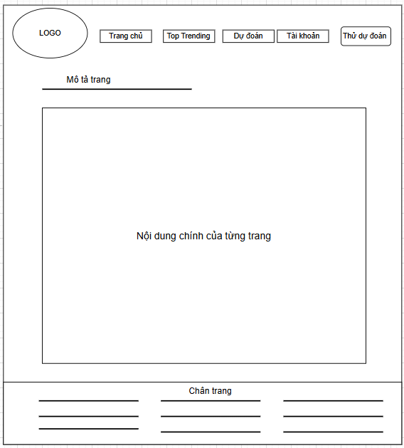
Hình 3.5 Phác thảo giao diện chung cho tất cả các trang
Trong quá trình thiết kế hệ thống, việc xây dựng một bố cục giao diện chung (template) là cần thiết nhằm đảm bảo tính thống nhất và thuận tiện trong trải nghiệm người dùng. Bố cục này đóng vai trò như một khung chuẩn, được áp dụng cho tất cả các trang của hệ thống, trong đó chỉ có phần nội dung chính thay đổi tùy thuộc vào chức năng cụ thể.
Ở vị trí góc trên bên trái, hệ thống bố trí logo, đóng vai trò nhận diện thương hiệu và giúp người dùng dễ dàng ghi nhớ trang web. Ngay bên cạnh là thanh điều hướng (navigation bar) với các nút chức năng chính gồm: Trang chủ, Top Trending, Dự đoán, Tài khoản, Thử dự đoán. Thanh điều hướng này cho phép người dùng truy cập nhanh đến các phân hệ quan trọng mà không cần thao tác phức tạp.
Phía dưới thanh điều hướng là khu vực mô tả trang, nơi hiển thị tiêu đề hoặc phần giới thiệu ngắn gọn về chức năng của trang hiện tại. Đây là yếu tố hỗ trợ người dùng định hình nhanh nội dung và mục đích sử dụng của từng trang.
Trung tâm bố cục là khu vực nội dung chính, đóng vai trò quan trọng nhất, bởi toàn bộ dữ liệu và tính năng của từng trang sẽ được trình bày tại đây. Nội dung phần này thay đổi linh hoạt tùy theo ngữ cảnh: có thể là danh sách video thịnh hành, kết quả dự đoán, hoặc thông tin cá nhân của người dùng.
Cuối cùng, tại vị trí dưới cùng của trang, hệ thống thiết kế chân trang (footer). Đây là nơi có thể cung cấp các thông tin bổ trợ như tên đề tài nghiên cứu, tác giả thực hiện, và giảng viên hướng dẫn. Việc duy trì phần chân trang cố định giúp hệ thống mang lại trải nghiệm quen thuộc, đồng thời khẳng định tính chuyên nghiệp của giao diện.

Phác thảo giao diện Trang chủ
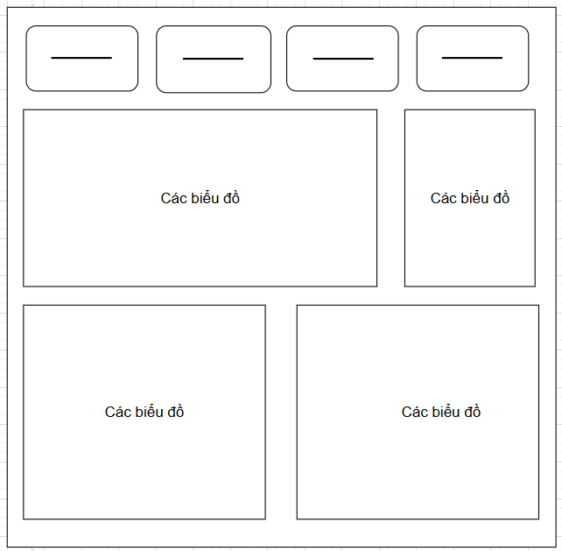
Hình 3.6 Phác thảo giao diện Trang chủ
Phần trung tâm của trang chủ hiển thị các biểu đồ phân tích dữ liệu, dựa trên nguồn dữ liệu thu thập được từ YouTube API. Các biểu đồ này có thể bao gồm: biểu đồ thể hiện tốc độ tăng trưởng lượt xem, tỷ lệ tương tác (like, views, comment), sự phân bố theo danh mục video, hoặc xu hướng thay đổi theo thời gian. Việc trực quan hóa dữ liệu giúp người dùng dễ dàng nhận diện những yếu tố quan trọng ảnh hưởng đến khả năng một video trở thành trending.

Phác thảo giao diện trang Dự đoán
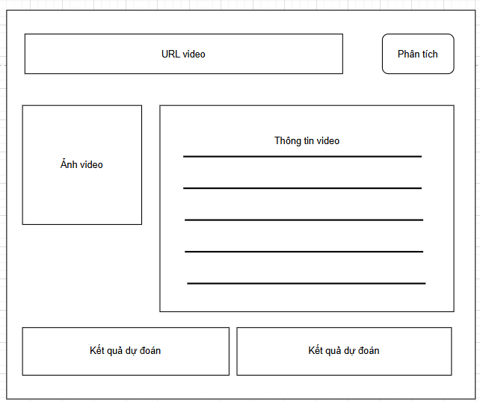
Hình 3.7 Phác thảo giao diện trang Dự đoán
Giao diện dự đoán được thiết kế để người dùng chỉ cần nhập link của video YouTube cần phân tích. Hệ thống tự động trích xuất các thông tin liên quan từ video, bao gồm lượt xem, lượt thích, lượt bình luận, thể loại và các chỉ số kênh. Dữ liệu sau đó được xử lý qua mô hình XGBoost để tính toán xác suất video trở thành thịnh hành. Kết quả dự đoán được hiển thị trực quan cùng với giải thích về các yếu tố ảnh hưởng chính, giúp người dùng hiểu lý do tại sao video có khả năng thịnh hành cao hoặc thấp. Thiết kế này vừa đơn giản, tiện dụng, vừa cung cấp thông tin phân tích chi tiết, hỗ trợ việc ra quyết định và đánh giá xu hướng một cách hiệu quả.

Phác thảo giao diện Top trending
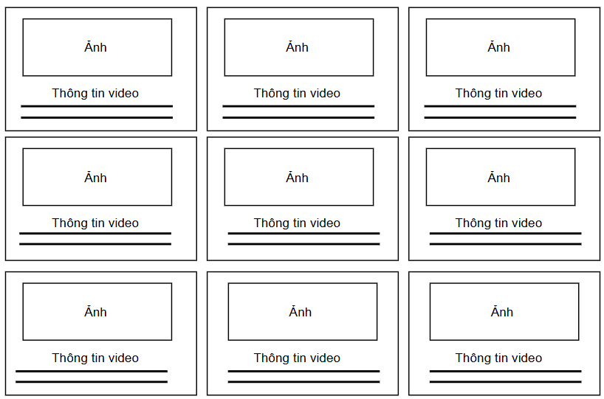
Hình 3.8 Phác thảo giao diện trang Top trending
Giao diện này cung cấp thông tin chi tiết về 50 video đang thịnh hành nhất trên YouTube, giúp người dùng tham khảo và theo dõi các xu hướng hiện tại. Các chỉ số chính như lượt xem, lượt thích, lượt bình luận và thể loại video được hiển thị trực quan qua bảng và biểu đồ, giúp người dùng dễ dàng so sánh và đánh giá mức độ phổ biến của từng video. Giao diện cung cấp bức tranh tổng thể về xu hướng nội dung, đặc biệt hữu ích khi YouTube loại bỏ danh sách top trending. Thiết kế này không chỉ nâng cao khả năng phân tích dữ liệu mà còn cung cấp nền tảng tham khảo để đánh giá hiệu quả của các dự đoán trong hệ thống.

Phác thảo giao diện Tài khoản
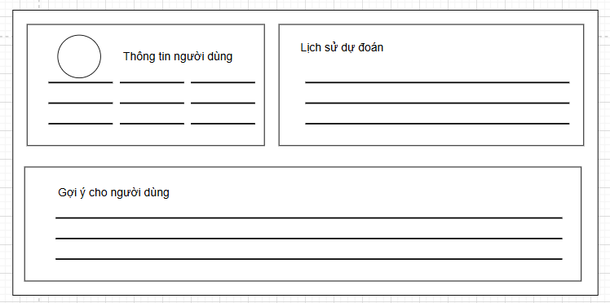
Hình 3.9 Phác thảo trang Tài khoản
Hệ thống được trang bị các giao diện phụ hỗ trợ quản lý người dùng, bao gồm chức năng đăng nhập, đăng ký. Ngoài ra, giao diện còn lưu trữ lịch sử dự đoán của từng người dùng, cho phép xem lại các video đã phân tích và kết quả dự đoán kèm lý do. Thiết kế này giúp cải thiện trải nghiệm người dùng, đảm bảo an toàn thông tin cá nhân và cung cấp khả năng theo dõi, đánh giá hiệu quả của các dự đoán trước đó. Các giao diện phụ được tích hợp mượt mà với dashboard chính, tạo thành một hệ thống thống nhất, dễ sử dụng và thuận tiện cho việc quản lý dữ liệu và tương tác với mô hình dự đoán.

Mô hình hệ thống
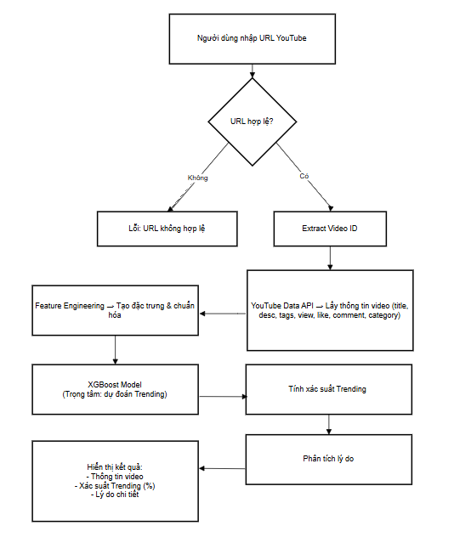
Hình 3.10 Mô hình hệ thống
Mô hình được thiết kế nhằm dự đoán khả năng một video YouTube trở thành trending dựa trên URL do người dùng cung cấp. Quy trình hoạt động của mô hình được thể hiện trong sơ đồ khối, bao gồm các giai đoạn chính: kiểm tra hợp lệ URL, thu thập dữ liệu qua API, xử lý và tạo đặc trưng, dự đoán bằng mô hình XGBoost, và diễn giải kết quả.
Ở bước đầu tiên, hệ thống tiến hành xác minh tính hợp lệ của URL. Việc kiểm tra này đóng vai trò như một bộ lọc tiền xử lý, giúp đảm bảo chỉ những dữ liệu đầu vào đúng chuẩn mới được chuyển tiếp đến các bước tiếp theo, từ đó nâng cao tính toàn vẹn của hệ thống.
Tiếp theo, Video ID được trích xuất từ URL hợp lệ và truyền vào YouTube Data API. API này cung cấp tập hợp thông tin phong phú liên quan đến video, bao gồm tiêu đề, mô tả, thẻ gắn (tags), lượt xem, lượt thích, lượt bình luận và danh mục. Những dữ liệu này được xem như nguồn đặc trưng thô, cần được chuyển đổi để phục vụ cho quá trình học máy.
Giai đoạn Feature Engineering và chuẩn hóa dữ liệu đảm nhận việc xây dựng các đặc trưng mới (như tỷ lệ lượt thích, tỷ lệ bình luận,…) và chuẩn hóa các giá trị nhằm loại bỏ sự chênh lệch về thang đo. Đây là bước quan trọng, bởi chất lượng đặc trưng ảnh hưởng trực tiếp đến khả năng phân biệt và dự đoán của mô hình.
XGBoost đóng vai trò là thành phần cốt lõi trong pipeline. Nhờ vào khả năng mô hình hóa quan hệ phi tuyến, tối ưu hóa bằng boosting và xử lý tốt các vấn đề dữ liệu mất cân bằng, XGBoost trở thành lựa chọn phù hợp cho bài toán phân loại nhị phân trong nghiên cứu này. Mô hình không chỉ đưa ra dự đoán nhị phân (trending hoặc không trending) mà còn ước lượng xác suất trending, cung cấp thông tin định lượng cho quá trình ra quyết định.
Sau khi xác suất được tính toán, hệ thống tiến hành phân tích lý do. Việc giải thích kết quả dựa trên các yếu tố tích cực (tăng xác suất trending) và tiêu cực (giảm xác suất trending) không chỉ giúp mô hình minh bạch hơn mà còn hỗ trợ người dùng hiểu rõ cơ chế tác động của các yếu tố đến khả năng trending của video.
Cuối cùng, kết quả được hiển thị dưới dạng trực quan, bao gồm thông tin video (thumbnail, tiêu đề, kênh, chỉ số tương tác), xác suất dự đoán trending, cùng với các lý do chi tiết. Điều này không chỉ giúp mô hình dừng lại ở việc dự đoán, mà còn nâng cao giá trị ứng dụng trong thực tiễn, đặc biệt đối với các nhà sáng tạo nội dung, marketer hoặc nhà phân tích dữ liệu.

KẾT QUẢ THỰC NGHIỆM

Hệ thống Trang chủ / Dashboard chính
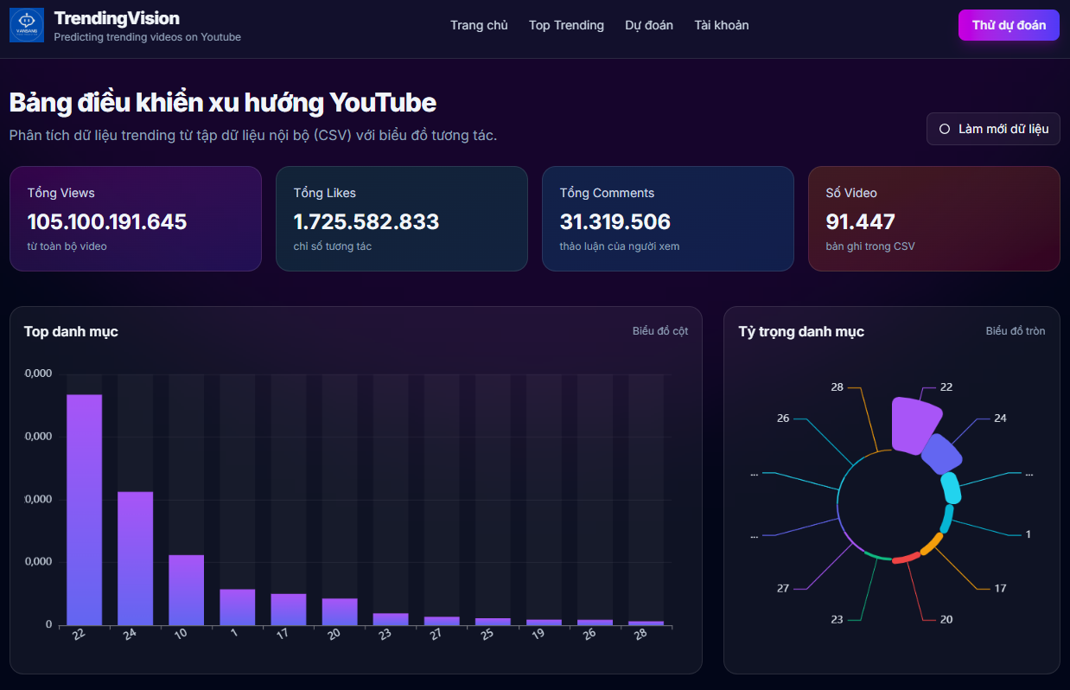
Hình 4.1 Giao diện trang chủ
Trang chủ của hệ thống được thiết kế dưới dạng dashboard, cung cấp cái nhìn tổng quan về các thông số thống kê của dữ liệu đã thu thập từ YouTube. Giao diện hiển thị trực quan các chỉ số quan trọng như tổng số video, lượt xem trung bình, lượt thích, lượt bình luận và tỷ lệ video thịnh hành theo từng khoảng thời gian. Các biểu đồ và bảng số liệu giúp người dùng dễ dàng theo dõi xu hướng, so sánh các chỉ số và nhận diện những mẫu hành vi nổi bật. Dashboard cũng hỗ trợ việc tương tác linh hoạt, phân loại dữ liệu theo thể loại video, kênh hoặc khoảng thời gian, từ đó cung cấp nền tảng trực quan để đưa ra quyết định và đánh giá kết quả dự đoán của hệ thống.

Hệ thống Dự đoán xu hướng video
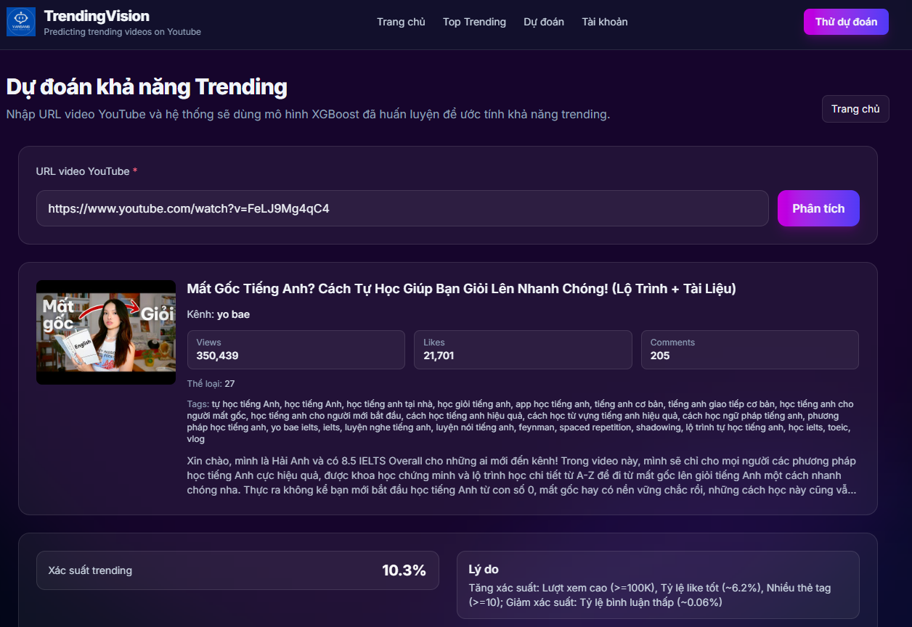
Hình 4.2 Giao diện dự đoán video xu hướng video
Trang dự đoán xu hướng được thiết kế với giao diện đơn giản và trực quan. Ở phần trên cùng, người dùng sẽ thấy một ô nhập liệu, nơi họ có thể dán đường dẫn (URL) của video YouTube muốn kiểm tra. Đây là điểm bắt đầu cho quá trình phân tích và dự đoán.
Ngay bên cạnh ô nhập URL là nút Phân tích. Khi người dùng nhấn nút này, hệ thống sẽ tự động gọi dữ liệu từ YouTube API và hiển thị các thông tin cơ bản về video, bao gồm tiêu đề, kênh đăng tải, số lượt xem, lượt thích, số lượng bình luận và ngày đăng tải. Việc cung cấp thông tin này giúp người dùng nắm rõ đặc điểm ban đầu của video.
Sau khi phân tích, hệ thống sẽ hiển thị kết quả dự đoán liệu video có khả năng trở thành trending hay không. Kết quả được thể hiện dưới dạng xác suất (ví dụ: 82%).

Hệ thống Top 50 video trending
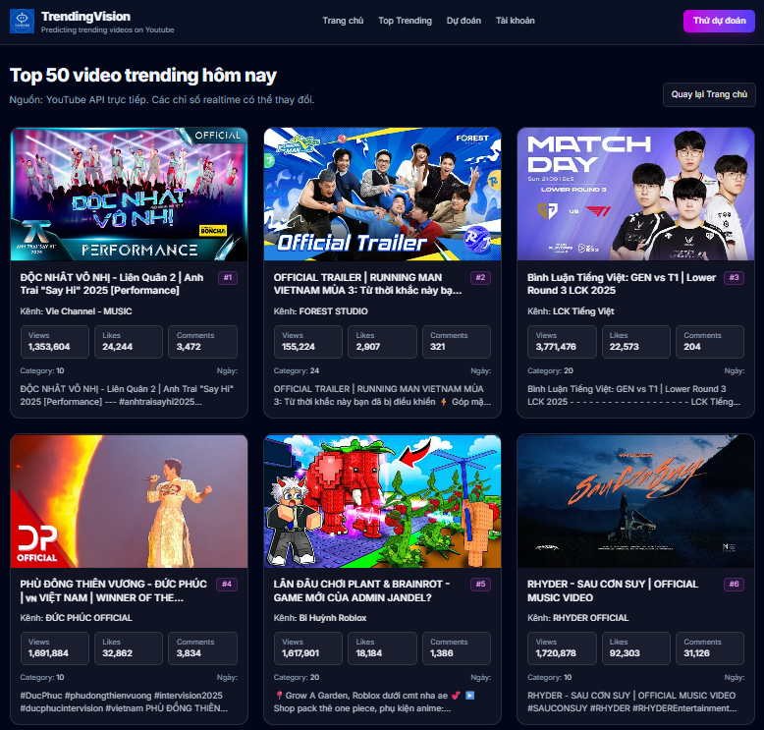
Hình 4.3 Giao diện top 50 videos trending trên nền tảng Youtube
Trang Top 50 video trending được thiết kế nhằm cung cấp cho người dùng danh sách cập nhật 50 video đang thịnh hành nhất trên YouTube. Kể từ ngày 21/7/2025, YouTube đã chính thức loại bỏ mục Top trending khỏi ứng dụng, do đó giao diện này đóng vai trò thay thế, giúp người dùng vẫn có thể theo dõi xu hướng video phổ biến.
Trên giao diện, danh sách video được trình bày kèm các thông tin cơ bản như tiêu đề, kênh đăng tải, số lượt xem, lượt thích, số bình luận và ngày phát hành. Ngoài ra, mỗi video có thể đi kèm hình thu nhỏ (thumbnail) và liên kết trực tiếp đến YouTube để người dùng dễ dàng truy cập. Nhờ đó, trang này không chỉ giúp tham khảo xu hướng nội dung trên nền tảng, mà còn hỗ trợ người dùng, nhà nghiên cứu và nhà sáng tạo nội dung trong việc nắm bắt kịp thời thị hiếu khán giả.

Hệ thống Thông tin tài khoản
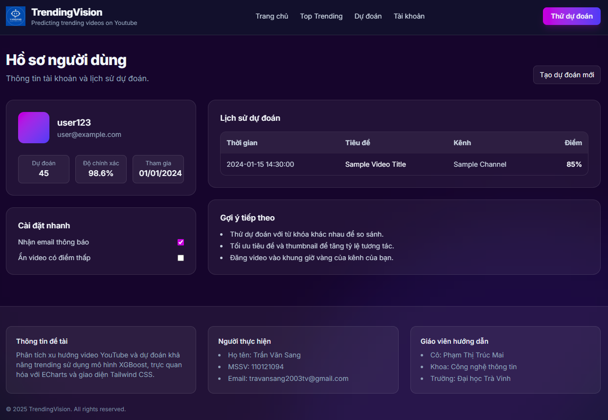
Hình 4.4 Giao diện thông tin người dùng
Trang tài khoản được thiết kế nhằm cung cấp thông tin cá nhân cũng như hỗ trợ người dùng trong quá trình sử dụng hệ thống. Bố cục trang được chia thành ba khu vực chính. Phần Thông tin người dùng nằm phía trên bên trái, hiển thị các dữ liệu cơ bản như ảnh đại diện, tên, email hoặc các thông tin cá nhân quan trọng khác. Khu vực này giúp người dùng dễ dàng kiểm soát hồ sơ cá nhân của mình. Khu vực Lịch sử dự đoán được bố trí phía trên bên phải, đóng vai trò ghi lại toàn bộ kết quả dự đoán mà người dùng đã thực hiện trước đó. Điều này hỗ trợ người dùng trong việc theo dõi và so sánh các dự đoán, từ đó rút ra kinh nghiệm hoặc nhận định chính xác hơn trong những lần tiếp theo. Cuối cùng, phía dưới cùng của trang là phần Gợi ý cho người dùng. Đây là nơi hệ thống cung cấp các đề xuất cá nhân hóa dựa trên hành vi và lịch sử dự đoán, giúp nâng cao trải nghiệm người dùng cũng như tăng tính tiện ích khi sử dụng ứng dụng.

KẾT LUẬN VÀ HƯỚNG PHÁT TRIỂN

Kết luận về đề tài
Trong quá trình nghiên cứu và thực hiện, đề tài “Xây dựng hệ thống phân tích dữ liệu và dự đoán xu hướng video thịnh hành trên YouTube” đã đạt được những kết quả đáng ghi nhận. Cụ thể:
- Thu thập dữ liệu từ YouTube API: Hệ thống có chức năng thu thập dữ liệu video trực tiếp từ YouTube thông qua YouTube Data API v3. Các thông tin quan trọng như tiêu đề, mô tả, số lượt xem, lượt thích, bình luận, ngày đăng tải và danh mục được lưu trữ để phục vụ phân tích. Quá trình này giúp đảm bảo dữ liệu được cập nhật liên tục, phản ánh đúng xu hướng mới nhất trên nền tảng.
- Phân tích dữ liệu: Sau khi dữ liệu được thu thập, hệ thống tiến hành xử lý và phân tích. Các bước bao gồm làm sạch dữ liệu, chuẩn hóa, loại bỏ trùng lặp, cũng như phân tích thống kê để tìm ra những đặc điểm ảnh hưởng đến khả năng một video trở thành xu hướng. Việc phân tích giúp nhận diện được các yếu tố quan trọng như tốc độ tăng lượt xem, tương tác của người dùng và nội dung nổi bật.
- Huấn luyện mô hình dự đoán với XGBoost: Dựa trên tập dữ liệu đã được xử lý, hệ thống sử dụng thuật toán XGBoost để huấn luyện mô hình dự đoán. Đây là một trong những thuật toán mạnh mẽ, có khả năng xử lý dữ liệu lớn và cho kết quả chính xác cao. Mô hình học máy này được xây dựng để phân loại và dự đoán khả năng một video có trở thành trending hay không, dựa trên các đặc trưng đã được trích xuất từ dữ liệu.
- Hiển thị kết quả dự đoán: Sau khi mô hình dự đoán được áp dụng, hệ thống cung cấp kết quả trực quan cho người dùng. Một video sẽ được gắn nhãn Trending hoặc Không Trending kèm theo xác suất dự đoán. Ngoài ra, hệ thống có thể hiển thị các chỉ số quan trọng hỗ trợ lý giải vì sao mô hình đưa ra kết quả đó, giúp người dùng dễ dàng hiểu và đưa ra quyết định.
- Giao diện người dùng (UI/UX): Để đảm bảo trải nghiệm tốt nhất, hệ thống được xây dựng với giao diện thân thiện, trực quan và dễ sử dụng. Người dùng có thể nhập đường dẫn video cần dự đoán, theo dõi kết quả phân tích, xem thống kê xu hướng của nhiều video cùng lúc. Thiết kế UI/UX được tối ưu để hỗ trợ cả người dùng phổ thông và nhà nghiên cứu trong việc khai thác thông tin nhanh chóng và hiệu quả.
Từ đó, đề tài đã chứng minh được tính khả thi trong việc ứng dụng trí tuệ nhân tạo và công nghệ web để dự đoán xu hướng nội dung số, góp phần cung cấp công cụ hữu ích cho nhà sáng tạo nội dung, nhà nghiên cứu thị trường và các đơn vị truyền thông.

Hạn chế và khó khăn
Bên cạnh những kết quả đã đạt được, đề tài vẫn tồn tại một số hạn chế và khó khăn nhất định, cụ thể như sau:
- Phụ thuộc vào YouTube API và giới hạn quota: Quá trình thu thập dữ liệu hoàn toàn dựa trên YouTube Data API v3. Tuy nhiên, API này có cơ chế giới hạn quota (lượng truy vấn tối đa mỗi ngày), khiến việc thu thập dữ liệu với quy mô lớn gặp khó khăn.
- Tập dữ liệu chưa phong phú và đa dạng: Do hạn chế về thời gian và quota, dữ liệu được thu thập chủ yếu tập trung vào một số từ khóa phổ biến (ví dụ: nhạc, giải trí, vlog, bóng đá). Điều này dẫn đến tập dữ liệu chưa bao quát được toàn bộ các lĩnh vực nội dung phong phú của YouTube như giáo dục, khoa học, công nghệ, nghệ thuật.
Mất cân bằng dữ liệu trong huấn luyện mô hình: Mặc dù mô hình XGBoost đã cho kết quả khả quan, nhưng vẫn tồn tại vấn đề mất cân bằng giữa hai lớp: video trending thường ít hơn nhiều so với video không trending. Điều này khiến mô hình có xu hướng dự đoán tốt cho lớp đa số, trong khi độ chính xác với lớp thiểu số (video trending thật sự) chưa đạt mức tối ưu.
Giao diện website còn đơn giản: Ứng dụng web xây dựng bằng Django kết hợp Tailwind CSS mới chỉ dừng lại ở mức minh họa chức năng cơ bản, hiển thị dữ liệu, dự đoán, và hiển thị kết quả dự đoán.

Hướng phát triển
Trong tương lai, đề tài có thể được mở rộng và phát triển theo nhiều hướng nhằm nâng cao hiệu quả và tính ứng dụng thực tiễn. Trước hết, việc mở rộng tập dữ liệu là cần thiết, bằng cách thu thập dữ liệu trong khoảng thời gian dài hơn, đa dạng lĩnh vực nội dung và nhiều quốc gia khác nhau, từ đó tăng tính tổng quát và độ tin cậy cho mô hình. Song song đó, mô hình học máy cũng cần được tối ưu thông qua việc thử nghiệm các thuật toán khác ngoài XGBoost như LightGBM, CatBoost hoặc áp dụng phương pháp kết hợp nhiều mô hình (ensemble learning) để đạt độ chính xác cao hơn. Vấn đề mất cân bằng dữ liệu có thể tiếp tục được cải thiện nhờ các kỹ thuật nâng cao như SMOTEENN, ADASYN hoặc cost-sensitive learning. Hệ thống cũng có tiềm năng phát triển theo hướng realtime, cho phép cập nhật và phân tích dữ liệu trực tiếp, giúp người dùng nắm bắt xu hướng kịp thời. Bên cạnh đó, giao diện website cần được hoàn thiện hơn về mặt UX/UI, bổ sung dashboard động, bộ lọc tìm kiếm, cũng như khả năng trực quan hóa dữ liệu một cách chuyên sâu và trực quan.

DANH MỤC TÀI LIỆU THAM KHẢO
[1] | H. H. ALkhulaif, "Investigating Effective Strategies of SEO for YouTube,"  Ohio University, 2024. [Online]. Available: https://etd.ohiolink.edu/acprod/odb_etd/ws/send_file/send?accession=ohiou  1711625127131247&disposition=inline. [Accessed 08/2025].
[2] | C. M. Bishop, Pattern Recognition and Machine Learning, New York, NY, USA: 2006, 2006.
[3] | Django, "Contrib packages - Django documentation," Django Docs,2005. [Online].Available: https://docs.djangoproject.com/en/5.2/ref/contrib. [Accessed 08/2025].
[4] | Hootsuite, "How the YouTube Algorithm Works in 2022: Tips for Marketers," Hootsuite Blog, 2022. [Online]. Available: https://blog.hootsuite.com/youtube-algorithm. [Accessed 08/2025].
[5] | Hootsuite, "How to create a YouTube channel in 2024," Hootsuite Blog, 02/01/2024. [Online]. Available: https://blog.hootsuite.com/how-to-create-a-youtube-account-channel. [Accessed 08/2025]
[6] | J. Kang, "10 YouTube Metrics Agencies Must Track for Proven Client Results," Swydo Blog, 10/07/2025. [Online]. Available: https://www.swydo.com/blog/youtube-metrics/. [Accessed 08/2025].
[7] | R. E. T. J. E. A. G. L. C. Richier, "Forecasting popularity of videos in YouTube," 2015. [Online]. Available: https://arxiv.org/abs/1506.00178. [Accessed 07/2025].
[8] | I. H. Sarker, "Data Science and Analytics: An Overview," BioMed Research International, vol. 2021, pp. 1-12, 2021.
[9] | Swydo, "How to Get Your Video to Trending on YouTube: Best Tricks," Popsters Blog, 14/04/2025. [Online]. Available: https://popsters.com/blog/post/how-to-get-your-video-to-trending-on-youtube?. [Accessed 08/2025].
[10] | T. CSS, "Utility-First - Core Concepts," Tailwind Labs, 2025. [Online]. Available: https://tailwindcss.com/docs/styling-with-utility-classes. [Accessed 09/2025].
[11] | T. Tran, "Gradient Boosting - Tất tần tật về thuật toán mạnh mẽ nhất trong Machine Learning," Viblo, 07/2019. [Online]. Available: https://viblo.asia/p/gradient-boosting-tat-tan-tat-ve-thuat-toan-manh-me-nhat-trong-machine-learning-YWOZrN7vZQ0. [Accessed 09/2025].
[12] | P. R. T. Trzciński, "Predicting the Popularity of Online Videos Using Support Vector Regression," Multimedia Tools and Applications, vol. 74, no. 21, p. 9727–9747, 2015.
[13] | Y. Help , "Trending Charts on YouTube," YouTube Help, 2025. [Online]. Available: https://support.google.com/youtube/answer/7239739. [Accessed 09/2025].
[14] | Y. Help, "YouTube Help", YouTube Help, 2025. [Online]. Available: https://support.google.com/youtube. [Accessed 07/2025].

